https://pl.uu.edu.ua/20-%d0%bb%d1%8e%d1%82%d0%be%d0%b3%d0%be-2021-%d1%80%d0%be%d0%ba%d1%83-%d1%83-%d0%bf%d0%be%d0%bb%d1%82%d0%b0%d0%b2%d1%81%d1%8c%d0%ba%d0%be%d0%bc%d1%83-%d1%96%d0%bd%d1%81%d1%82%d0%b8%d1%82%d1%83%d1%82/

20 лютого 2021 року у Полтавському інституті економіки і права та Полтавському коледжі Університету «Україна» відбувся День відкритих дверей для директорів шкіл, завучів, вчителів, учнів та їх батьків.
22/02/2021 uu plUncategorized
Захід проходив у режимі Online конференції з використанням платформи ZOOM. Його відкрила директорка інституту доктор філософії, кандидат політичних наук, доцент Надія Семенівна Мякушко, яка розповіла про освітні можливості студентів нашого навчального закладу.
Напередодні цієї Online конференції на електронну адресу інституту надійшло близько 100 реєстраційних анкет з питаннями від майбутніх учасників. На питання, що стосувалися особливостей вступної кампанії 2021, дозвілля студентів та ін., відповіді надавали Голова студентської ради Анастасія Бабич та відповідальний секретар відбіркової комісії Тетяна Губарь.
На думку учасників заходу, такі зустрічі варто зробити регулярними. А тому 27 лютого 2021 року запрошуємо до участі у Дні відкритих дверей!
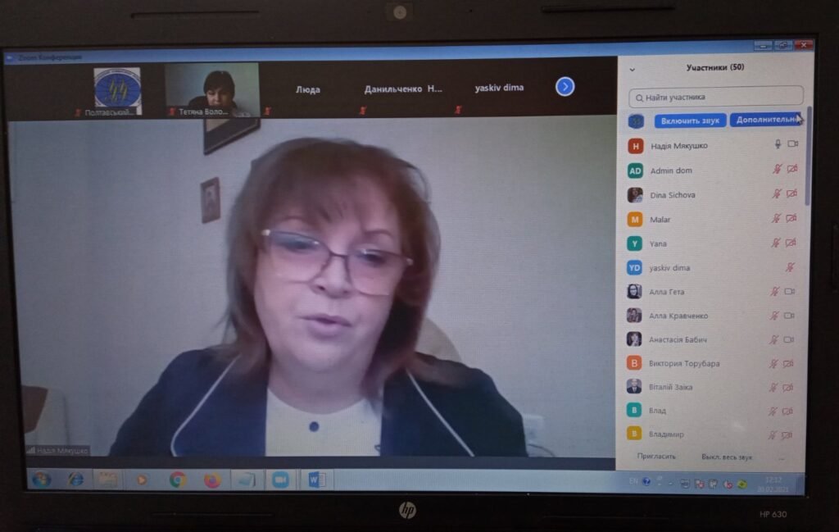

https://pl.uu.edu.ua/%d0%b7%d1%83%d1%81%d1%82%d1%80%d1%96%d1%87-%d0%b2%d0%b8%d0%ba%d0%bb%d0%b0%d0%b4%d0%b0%d1%87%d1%96%d0%b2-%d1%96-%d1%81%d1%82%d1%83%d0%b4%d0%b5%d0%bd%d1%82%d1%96%d0%b2-%d0%b7-%d0%bf%d1%80%d0%b5%d0%b4/

Зустріч викладачів і студентів з представниками польських університетів
27/02/2020

26 лютого у Полтавському інституті економіки і права та Полтавському коледжі університету «Україна» відбулась зустріч викладачів і студентів з відповідальною за наукову та міжнародну діяльність університету Ганною Давиденко та представниками польських університетів, які проінформували про можливості навчання за програмою подвійного диплому, стажування, підвищення кваліфікації та роботи в Польщі. Захід урочисто розпочався гімном України у виконанні художнього колективу інституту жестовою мовою.
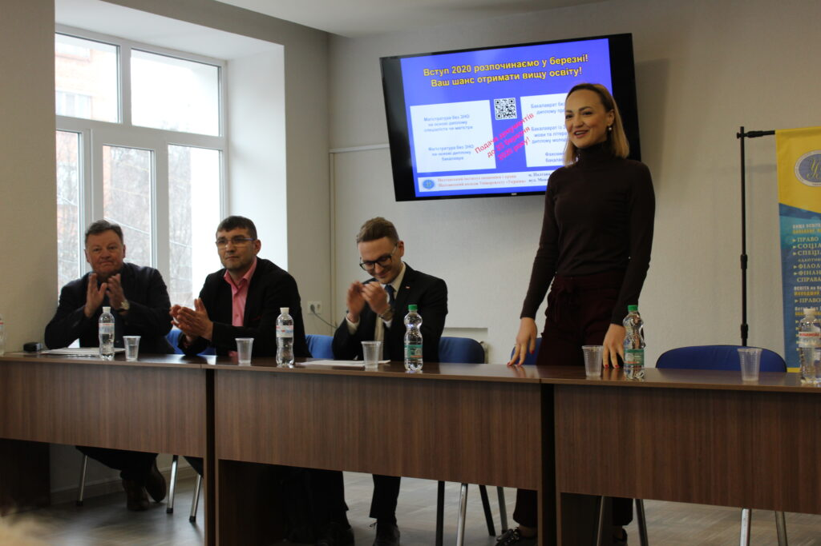
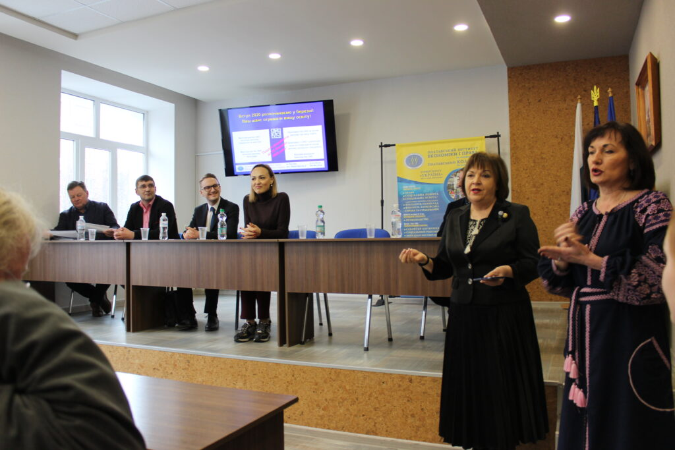
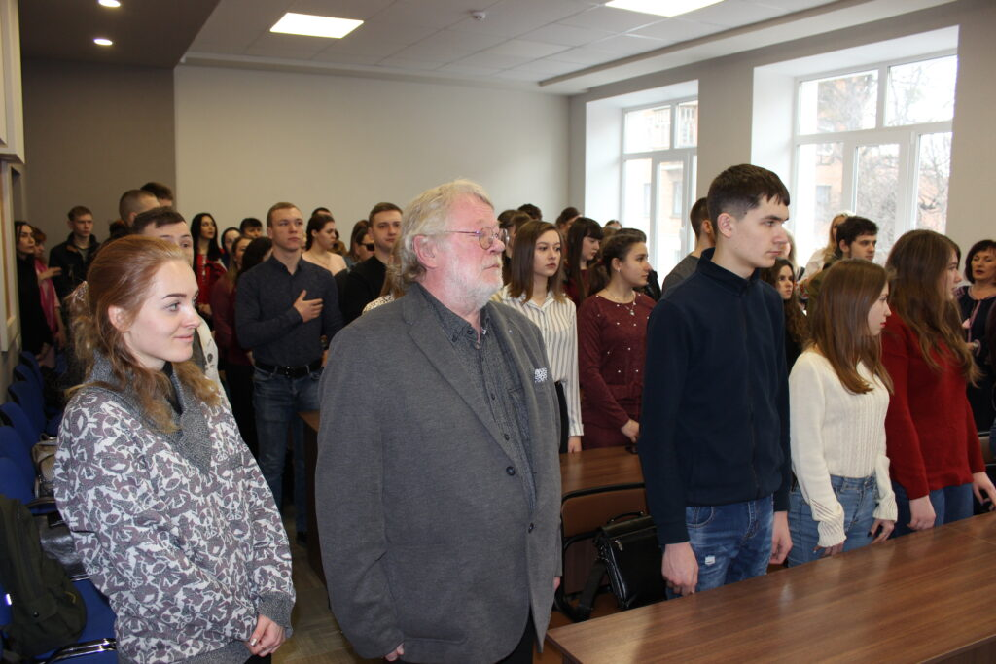
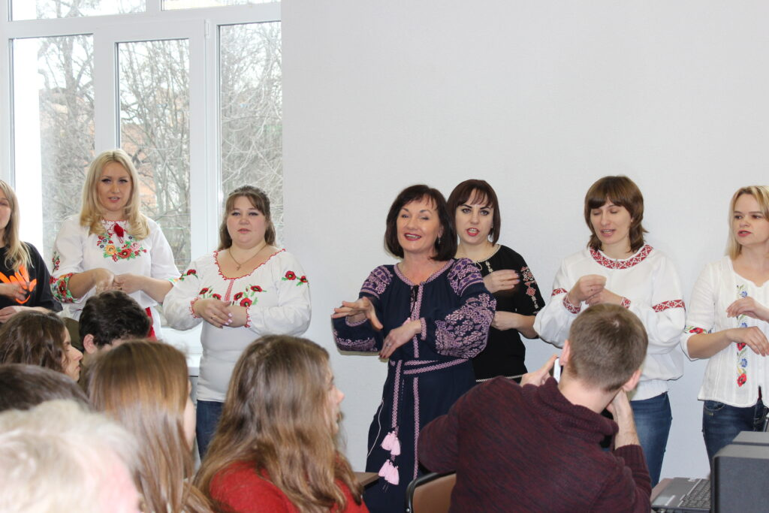
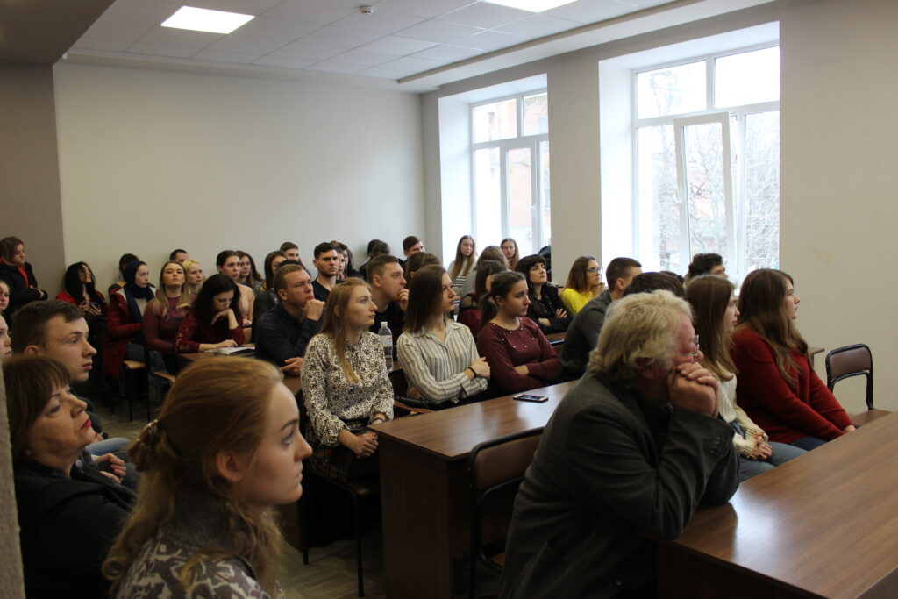
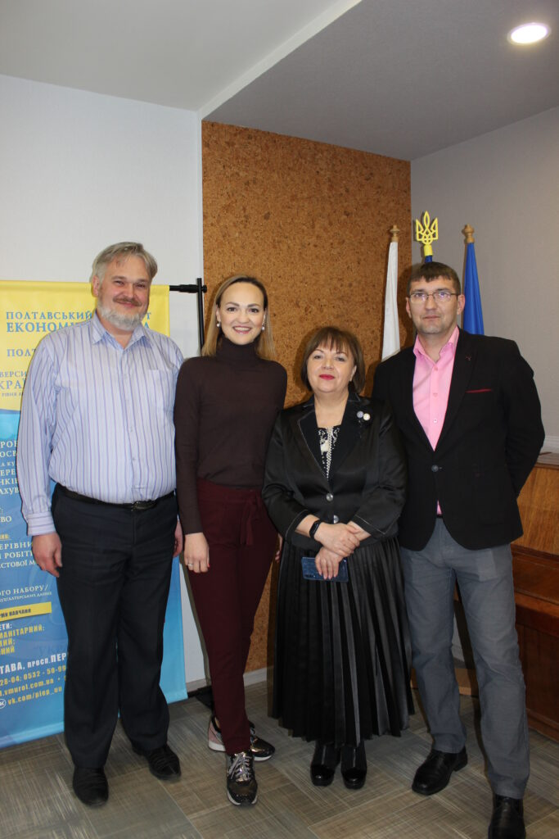

https://pl.uu.edu.ua/%d1%82%d1%80%d0%b5%d0%bd%d1%96%d0%bd%d0%b3-%d0%b7-%d1%84%d0%b0%d0%bd%d0%b4%d1%80%d0%b0%d0%b9%d0%b7%d0%b8%d0%bd%d0%b3%d1%83/

Тренінг з фандрайзингу
24/02/2020

19 лютого 2020 року у Полтавському інституті економіки і права та Полтавському коледжі Університету “Україна” відбувся тренінг з фандрайзингу. Ця тема є дуже актуальною серед активної молоді, майбутніх керівників / підприємців / депутатів. Студенти мали змогу дізнатися що таке «Класичний фандрайзинг» та навчитися будувати партнерські відносини з донорами, використовуючи спеціальні методи для реалізації своїх планів. Тренінг проводила Катерина Довгопола – Голова департаменту організації дозвілля та творчості громадської організації UP:UNIQUE PEOPLE, координаторка багатьох відомих в Україні соціальних проектів.

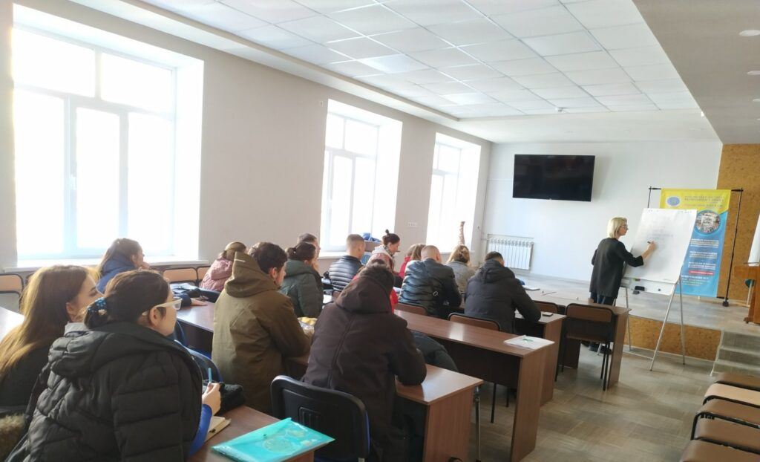
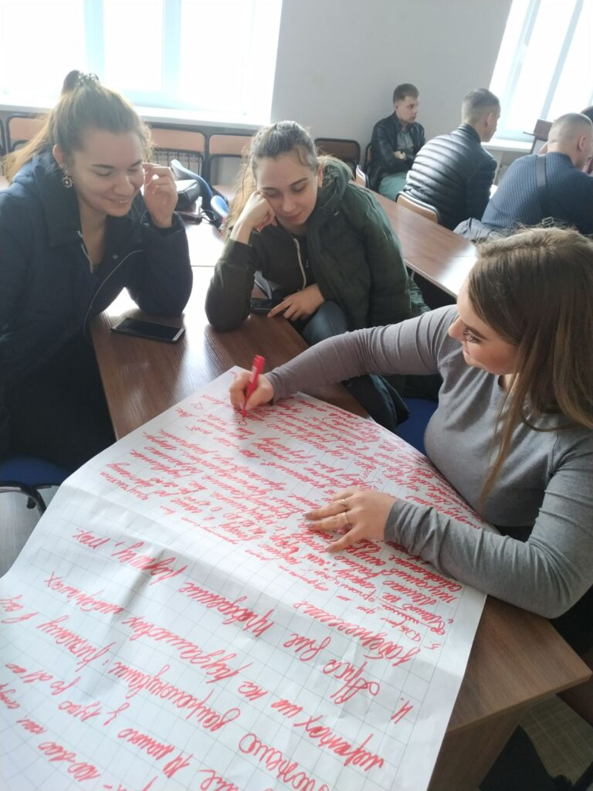

https://pl.uu.edu.ua/3453-2/

Презентація книги «2014: початок російсько-української війни»
05/03/2020

4 березня 2019 року студенти ІІ курсу Полтавського інституту економіки і права відвідали презентацію книги «2014: початок російсько-української війни», яка відбулася у Полтавській обласній науковій універсальній бібліотеці імені І.П. Котляревського. Автори видання – співробітники Українського інституту національної пам’яті Роман Кулик та Максим Майоров. Захід було організовано Північно-східним міжрегіональним відділом управління забезпечення реалізації політики національної пам’яті в регіонах УІНП.
Видання присвячено історичному висвітленню хронології подій оборони України 2014 року та покликано зберегти та популяризувати національну пам’ять в українському суспільстві, привернути увагу молоді до необхідності захисту національних цінностей свободи, цілісності, соборності та незалежності України. Щиро вдячні організаторам (О. Пустовгар) за запрошення та подарунок примірника видання.
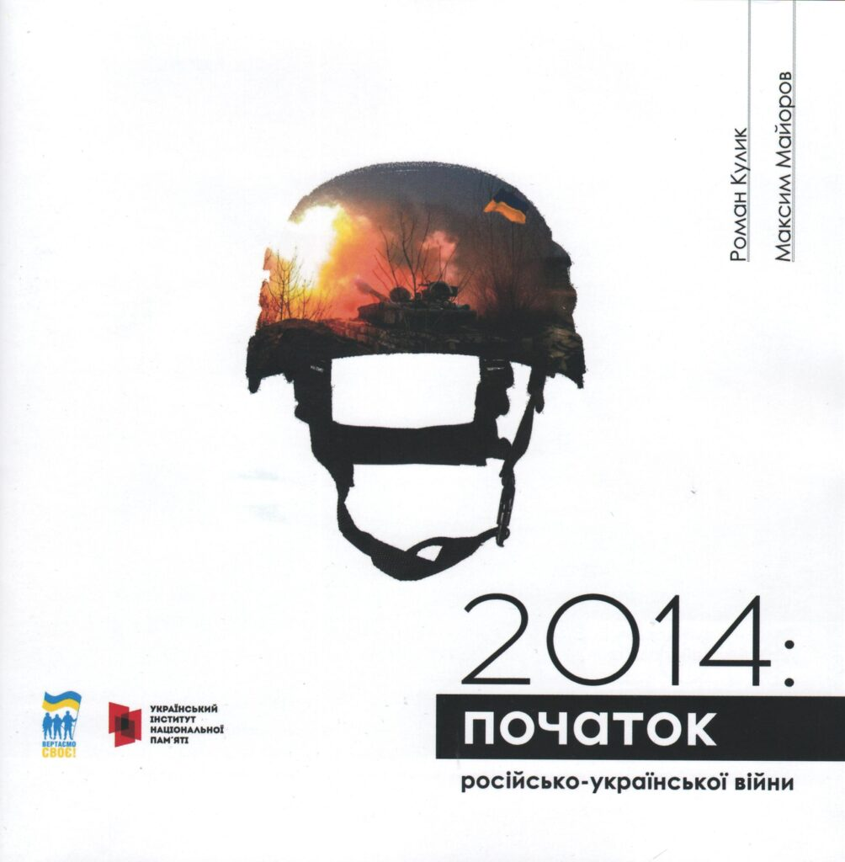
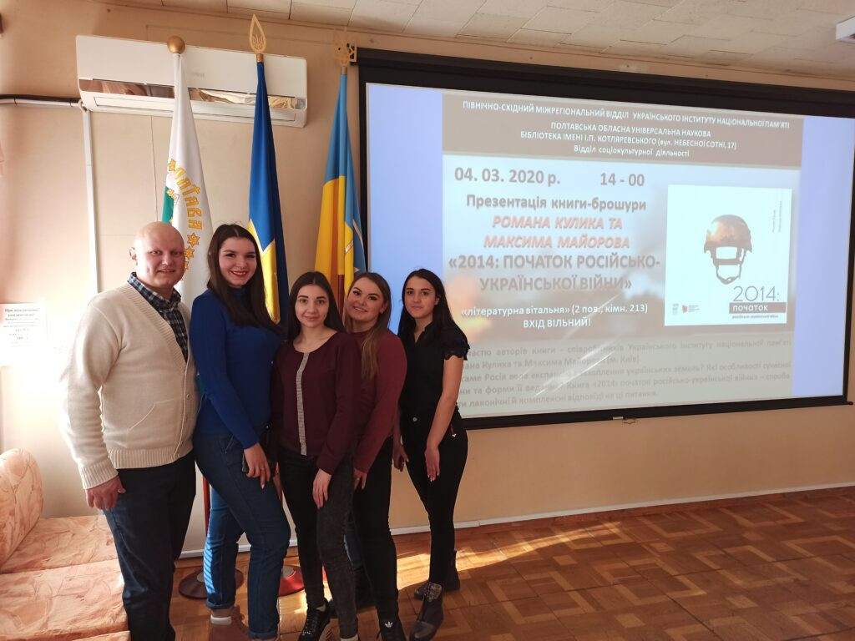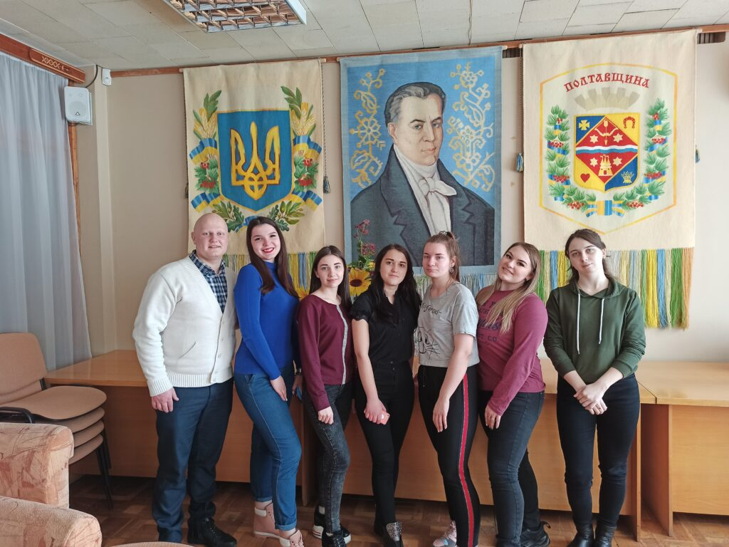

https://pl.uu.edu.ua/%d0%b4%d0%b5%d0%bd%d1%8c-%d0%b2%d1%96%d0%b4%d0%ba%d1%80%d0%b8%d1%82%d0%b8%d1%85-%d0%b4%d0%b2%d0%b5%d1%80%d0%b5%d0%b9-%d0%b2-%d1%86%d0%b5%d0%bd%d1%82%d1%80%d1%96-%d0%bf%d1%80%d0%be%d0%b1%d0%b0%d1%86/

День відкритих дверей в Центрі пробації
14/02/2020

12 лютого 2020 року студенти 1 курсу спеціальності «Право» Полтавського інституту економіки і права та Полтавського коледжу Університету «Україна», а також їх викладачі, зокрема, ст. викладач кафедри правознавства Яковенко В.С. та доцент кафедри Басенко Р.О., брали участь у Дні відкритих дверей, який відбувся на базі філії ДУ «Центр пробації» в Полтавській області.
В ході ознайомчої лекції учасники прослухали інформацію про напрями та механізми розвитку пробації. Загалом, пробація – це організація виконання покарань, не пов’язаних з позбавленням волі, контроль над особою, яка вчинила правопорушення, а також допомога, спрямована на адаптацію такої особи до життя в суспільстві.
Студенти дізналися про роботу волонтерів в Центрі пробації, ознайомилися також із діяльністю благодійної організації «Світло надії», представники якої також брали участь в заході.
Учасникам провели екскурсію по підрозділах Центру в Полтавській області.

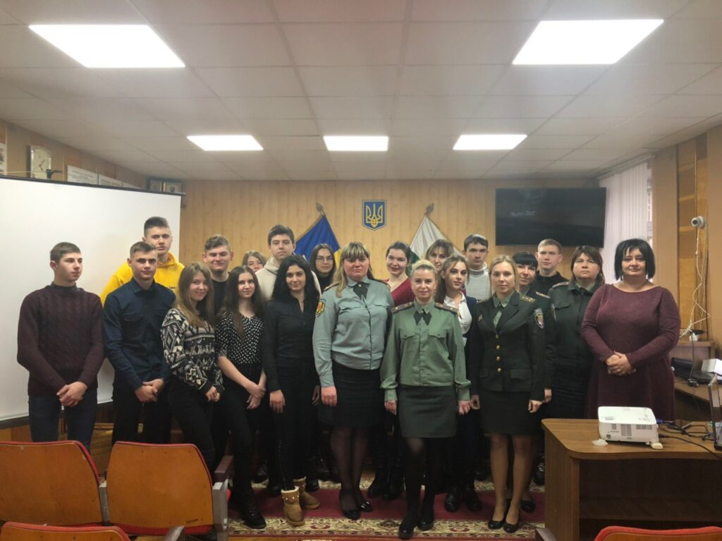
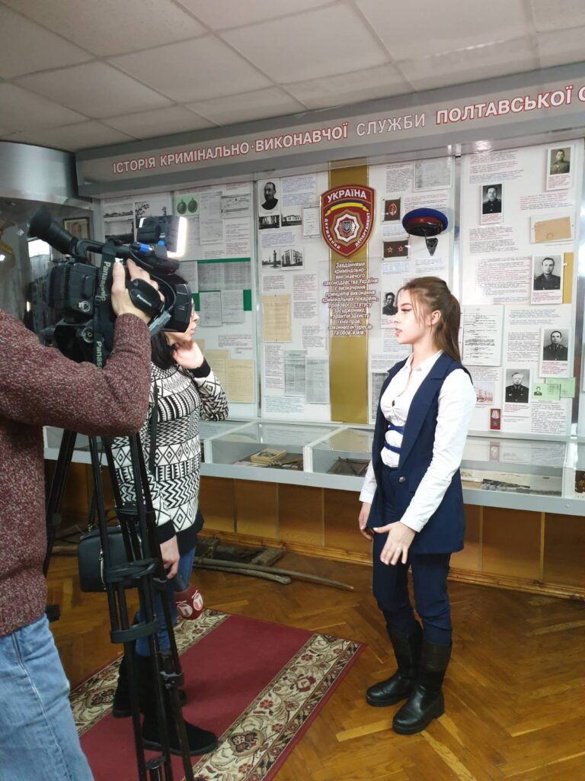
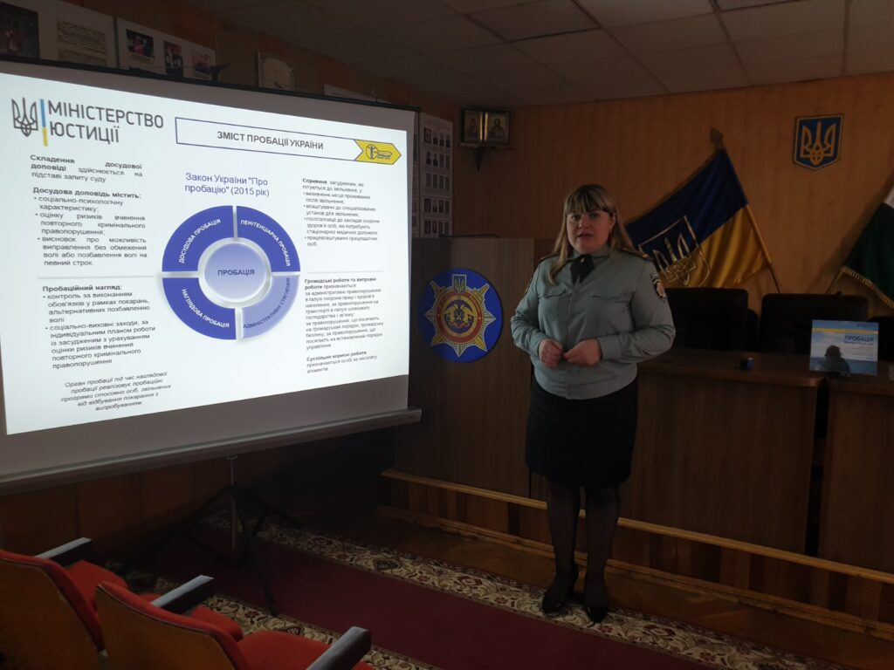
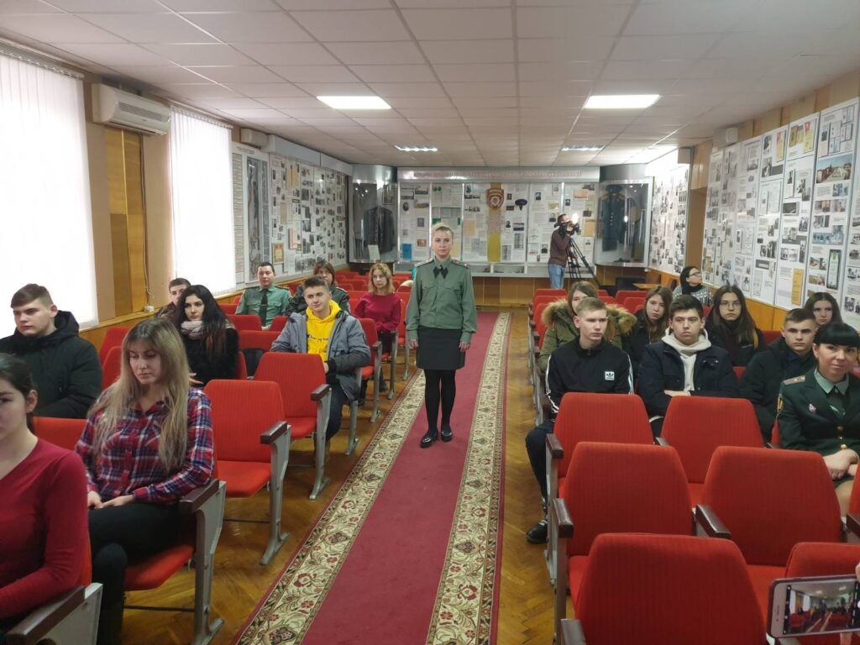

Виставкаінформаційно-просвітницькихстендів «Фактор свободи. Мазепинці. Петлюрівці. Бандерівці»
16/10/2019

15 жовтня 2019 року студенти Полтавського інституту економіки і права та Полтавського коледжу Університету «Україна» прийняли участь у виставці інформаційно-просвітницьких стендів «Фактор свободи. Мазепинці. Петлюрівці. Бандерівці».
Виставка приурочена до трьох ювілеїв, які країна відзначає цього року – 380-річчя з дня народження І. Мазепи, 140-річчя з дня народження С. Петлюри та 110-річчя з дня народження С. Бандери. Біографія цих постатей різна, але їх єднає ідея свободи, яку вони прагнули здобути для свого народу. Їхні імена стали символом нескореності та свободи українства, та відіграли роль тавра для його ворогів. Цілі покоління національно свідомих українців шовіністична влада називала мазепинцями, петлюрівцями та бандерівцями.
Виставку проведено в межах урочистого відзначення свят України, які припадають на 14 жовтня – Дня українського козацтва, Дня захисника України, Дня Покрови Пресвятої Богородиця та Дня створення УПА.
Студенти ознайомилися із стендами виставки, дізналися чимало нових фактів із біографій лідерів українського духу, як-от про дружбу С. Петлюри та С. Русової або ж про відсутність точного зображення І. Мазепи, адже тогочасна влада зробила все можливе для того, щоб знищити для нащадків його ім’я.
Лейтмотивом заходу стали рядки Маршу українських націоналістів «Бо плач не дав свободи ще нікому, а хто борець, той здобуває світ». Стенди виставки розповідають про трьох українців, іменами яких було названо цілий народ – І. Мазепу, С. Бандеру та С. Петлюру. Розробники виставки представили власне уявлення про те, який би вигляд могли мати їхні Фейсбук-профілі. На уявних сторінках лідерів українського духу представлені ймовірні місця, які користувач соцмережі побачив би на їхніх акаунтах, які локації показала б їхня гул-мапа, кого б вони зафрендили, які світлини виставили. У виставці вперше застосовано використання адаптації популярної мережі Фейсбук для реалізації завдань української національної пам’яті.
Організаторами виставки виступили Полтавський краєзнавчий музей імені Василя Кричевського, Український інститут національної пам’яті, Департамент культури і туризму Полтавської ОДА та інші.

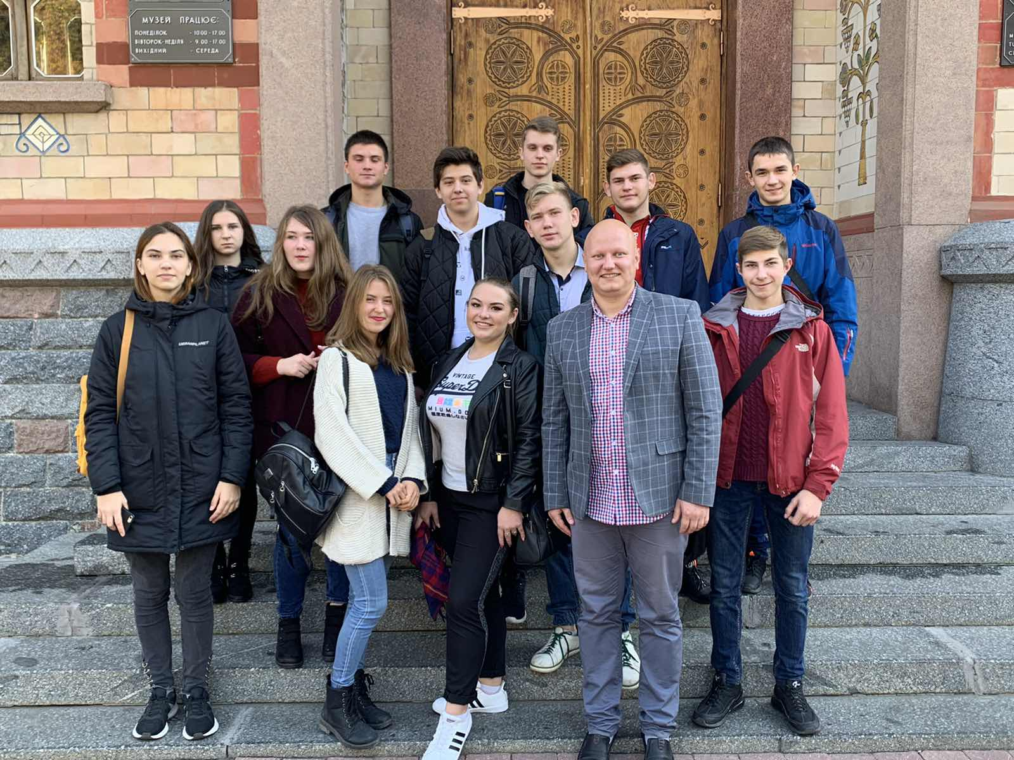
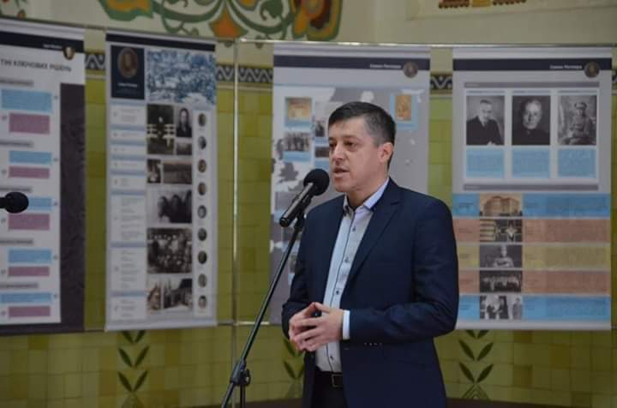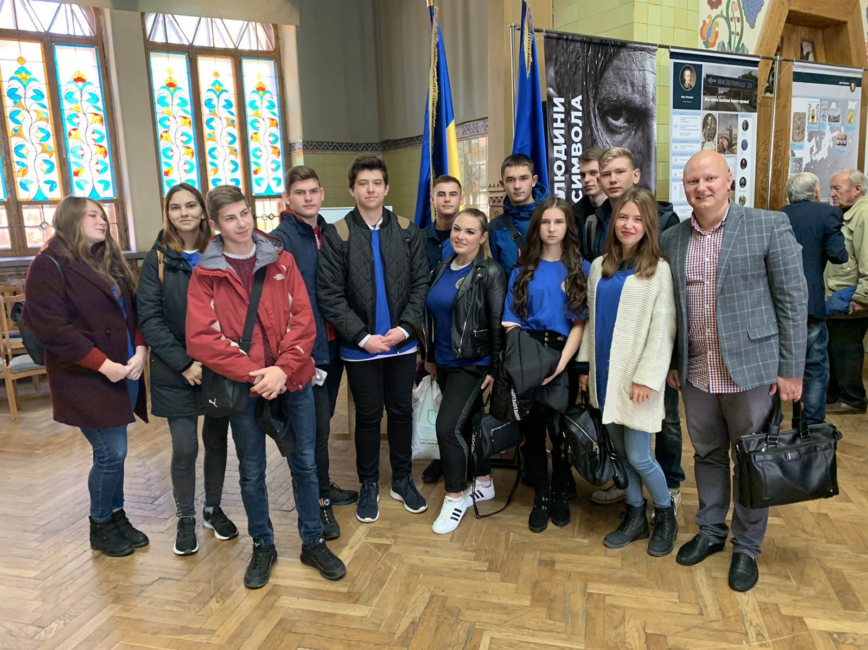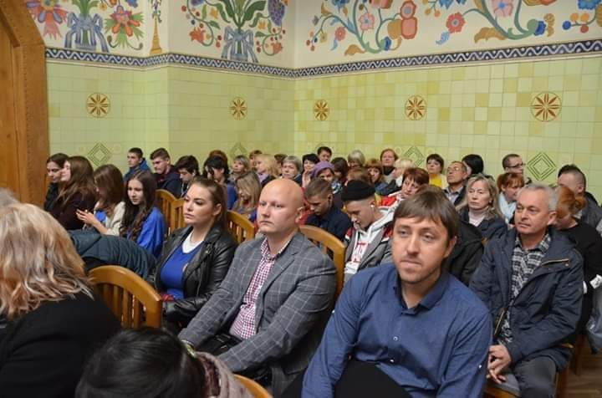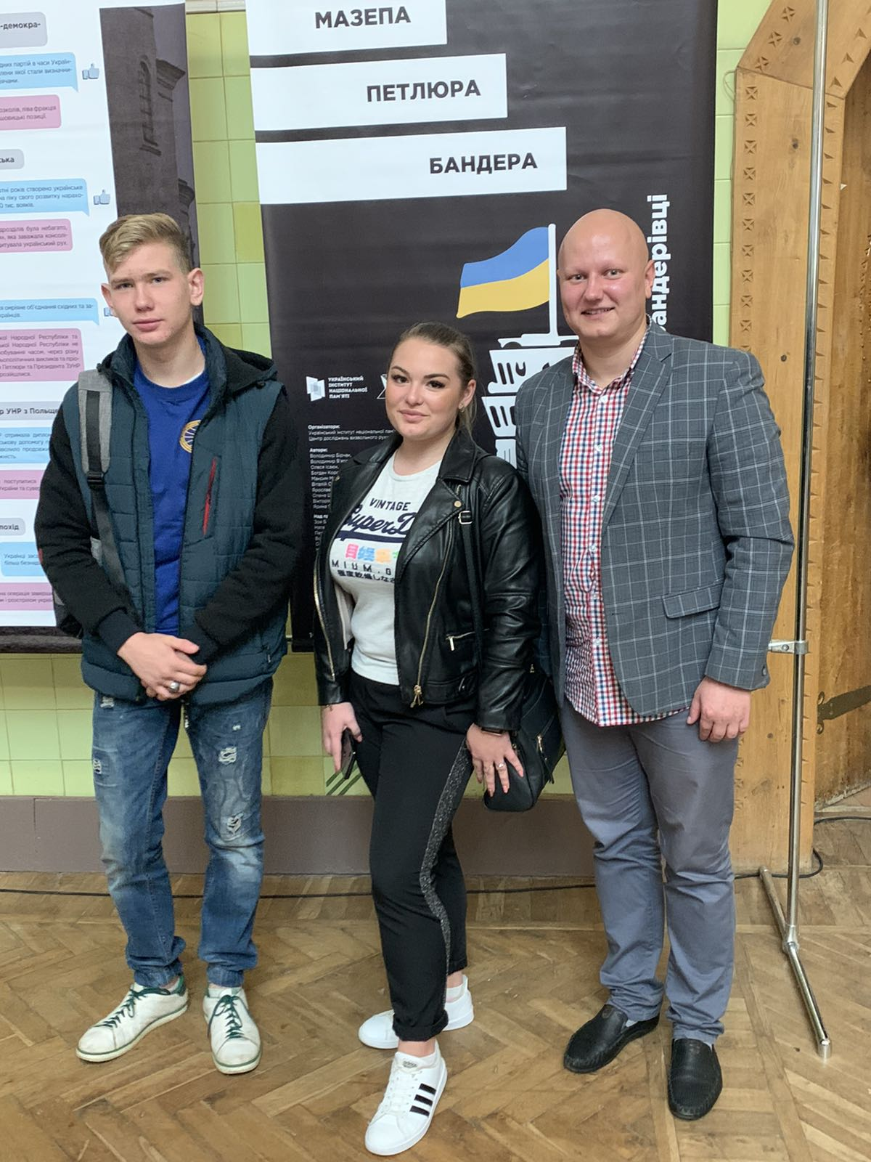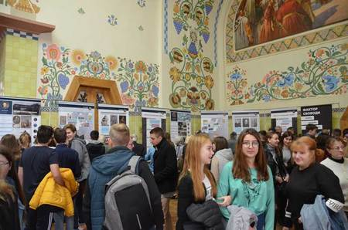

https://pl.uu.edu.ua/%d0%bf%d1%80%d0%b0%d0%ba%d1%82%d0%b8%d1%87%d0%bd%d0%b5-%d0%b7%d0%b0%d0%bd%d1%8f%d1%82%d1%82%d1%8f-%d0%b7-%d0%ba%d0%b0%d0%bd%d1%96%d1%81%d1%82%d0%b5%d1%80%d0%b0%d0%bf%d1%96%d1%97/

Практичне заняття з каністерапії

27/09/2019

Сьогодні для студентів спеціальності “Спеціальна освіта” та «Соціальна робота» Полтавського інституту економіки і права Університету „Україна” будо проведено практичне заняття в „Сanis-клубі» з каністерапії, де вони мали можливість відчути на собі позитивний вплив від спілкування з собакою а також ознайомитися з різними варіантами використання собак в роботі з кризовими категоріями населення.
Заняття проводили Твердохліб Ірина – викладач дисципліни “Інвалідність та суспільство” та Попова Ельвіра – керівник „Сanis-клубу».
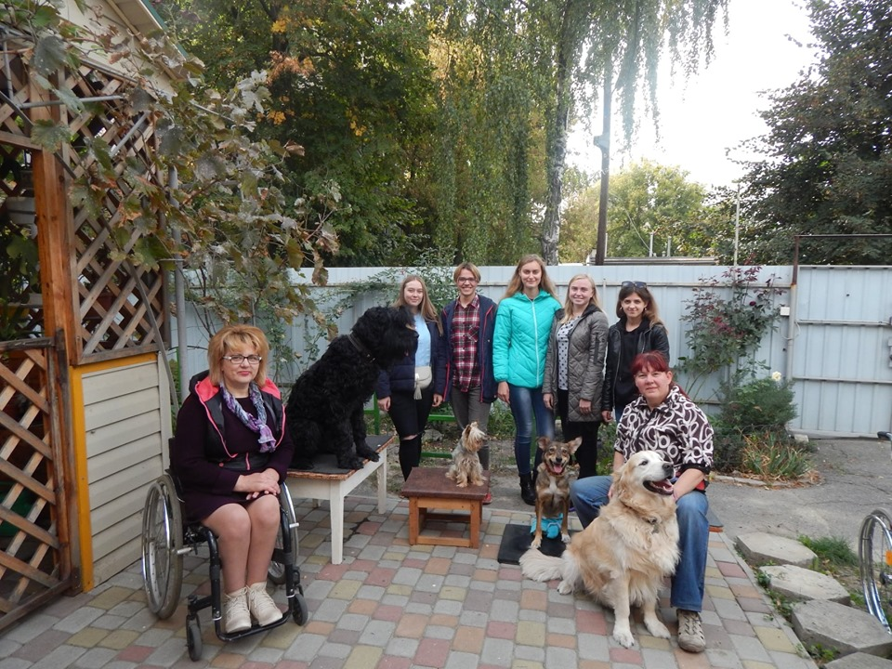
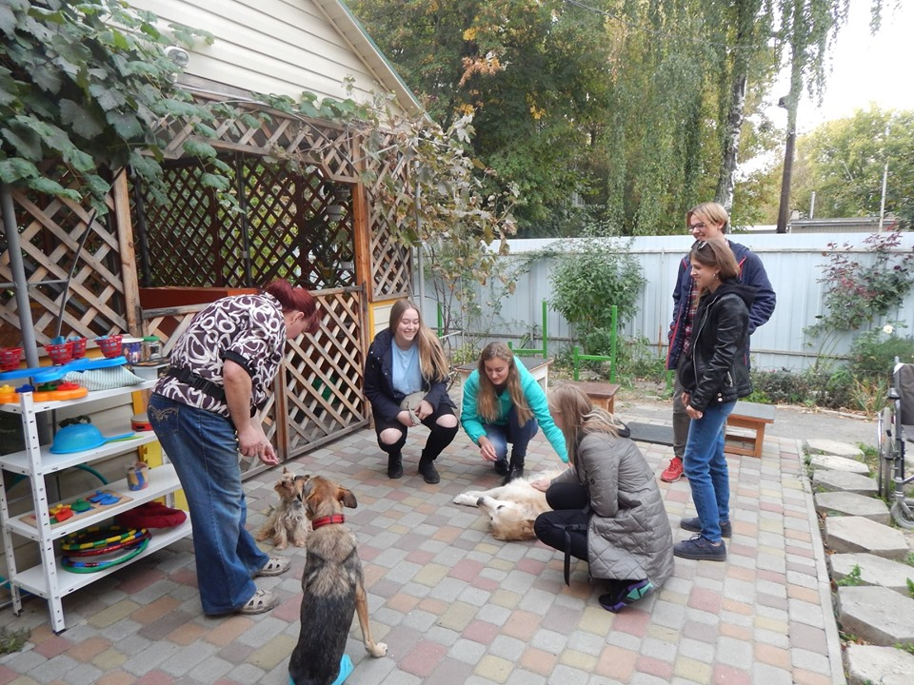
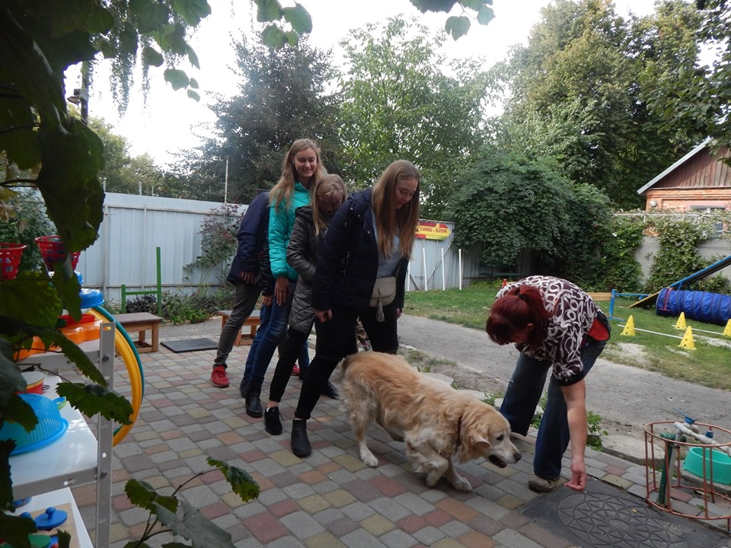
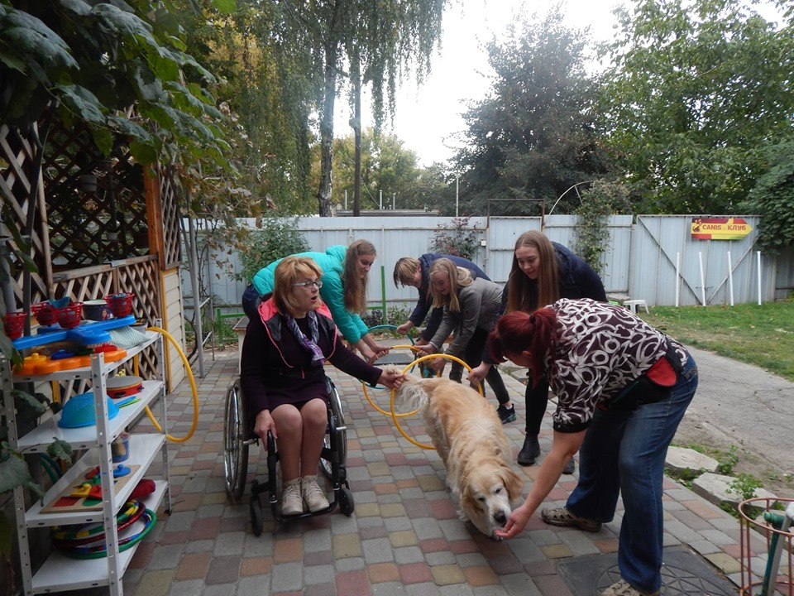

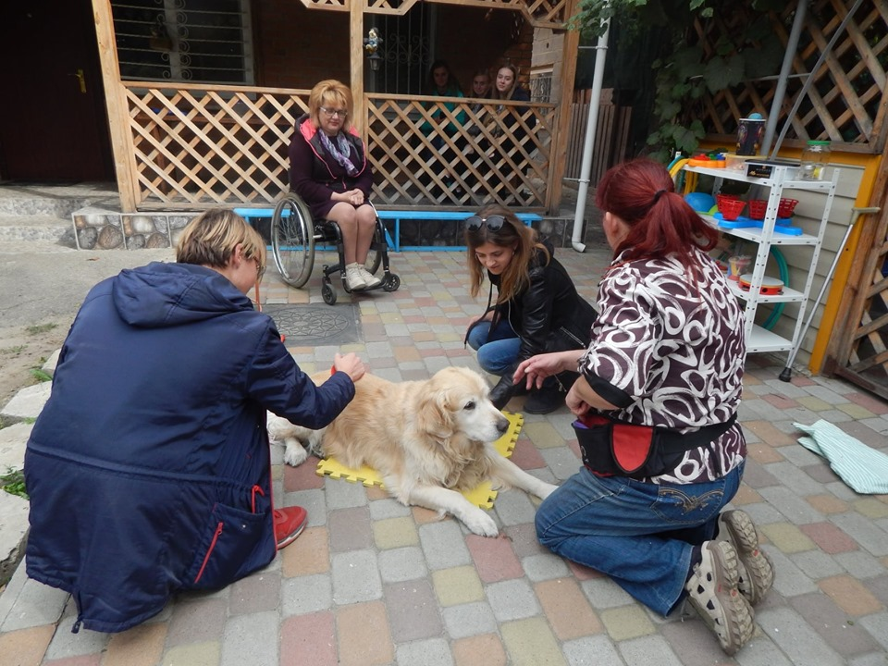
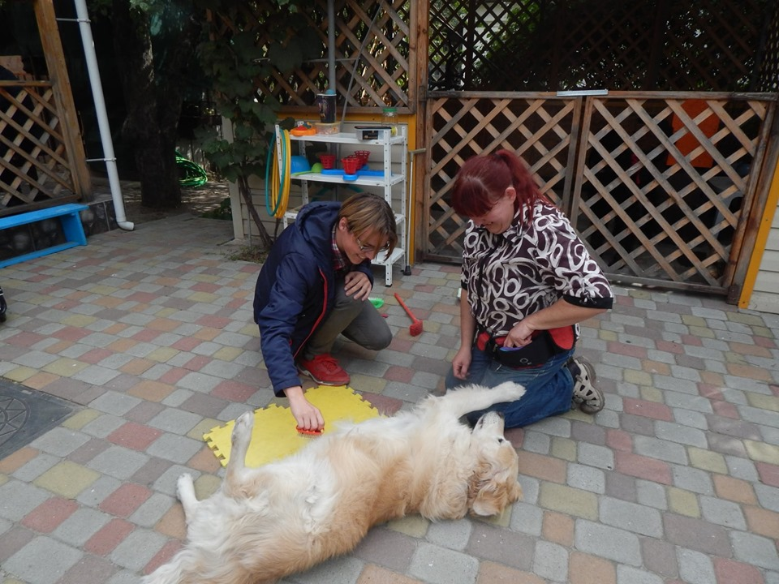
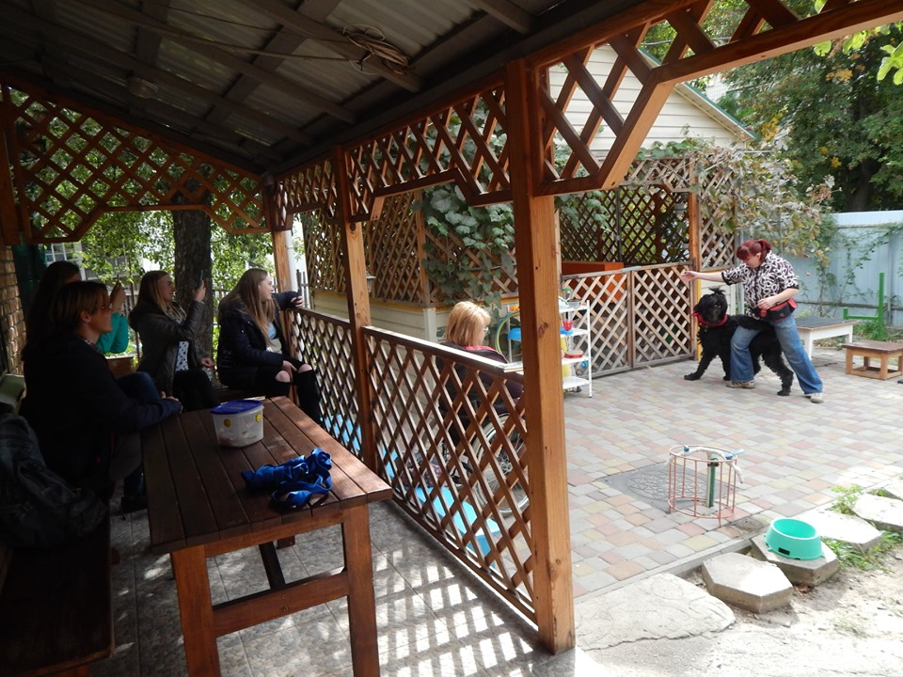

https://pl.uu.edu.ua/%d1%83%d1%87%d0%b0%d1%81%d1%82%d1%8c-%d1%83-%d0%bf%d1%80%d0%b0%d0%ba%d1%82%d0%b8%d1%87%d0%bd%d0%be%d0%bc%d1%83-%d1%81%d0%b5%d0%bc%d1%96%d0%bd%d0%b0%d1%80%d1%96-%d1%89%d0%be%d0%b4%d0%be-%d1%81%d1%83/

Участь у практичному семінаріщодосупроводу людей з інвалідністю
17/09/2019 uuplUncategorized

17 вересня студенти Полтавського інституту економіки і права та Полтавського коледжу Університету «Україна» долучилися до практичного семінару «Перевезення пасажирів, супровід та допомога маломобільним пасажирам у громадському транспорті», що проходив на зупинці громадського транспорту «Корпусний парк». Метою семінару було засвоєння базових знань з питань надання послуг для осіб з інвалідністю та маломобільним групам населення у громадському транспорті, існуючої методики супроводу та етикету спілкування.
В ході семінару студенти засвоїли знання про права та обов’язки перевізників і пасажирів; доступність транспортної галузі для маломобільних груп населення (спікер – регіональний представник Національної Асамблеї людей з інвалідністю України у Полтавській області Ірина Твердохліб); супровід пасажирів з порушенням зору, слуху, психічними та інтелектуальними порушеннями, опорно-рухового апарату та етика спілкування (спікери: голова Полтавського осередку Всеукраїнської організації осіб з порушенням зору «Генерація успішної дії» Бабець Марина; голова Полтавської обласної організації УТОГ Леонід Усенко, голова навчально-реабілітаційного центру «Соняшник» Ельвіра Попова, регіональний представник НАІУ Твердохліб Ірина). За участі студентів Полтавського інституту економіки і права та Полтавського коледжу був знятий соціальний ролик стосовно вище окресленої проблеми.
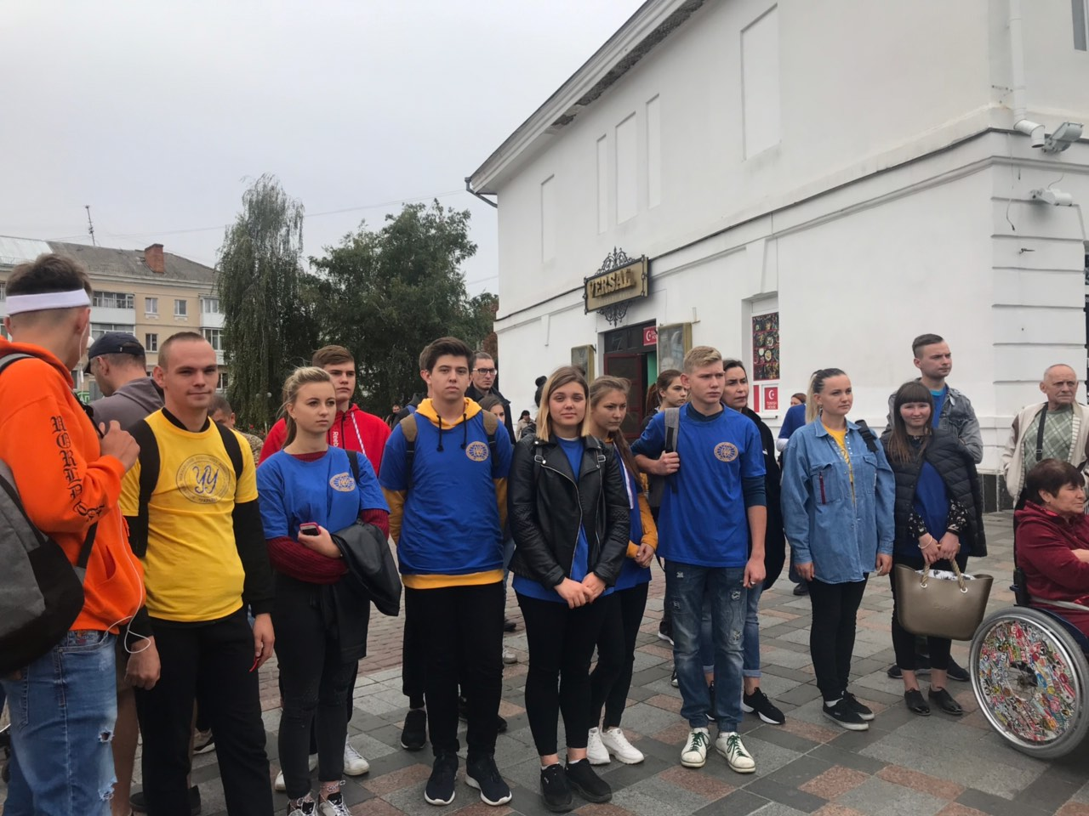
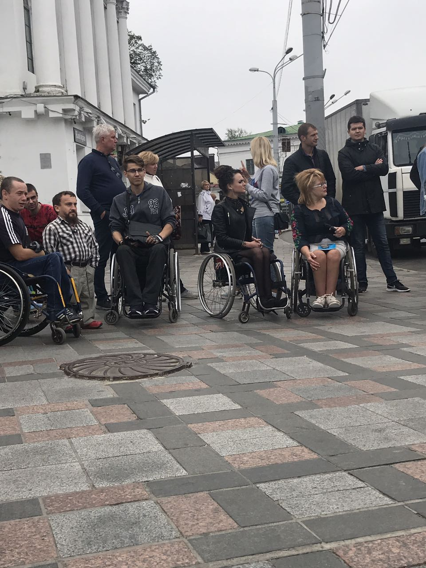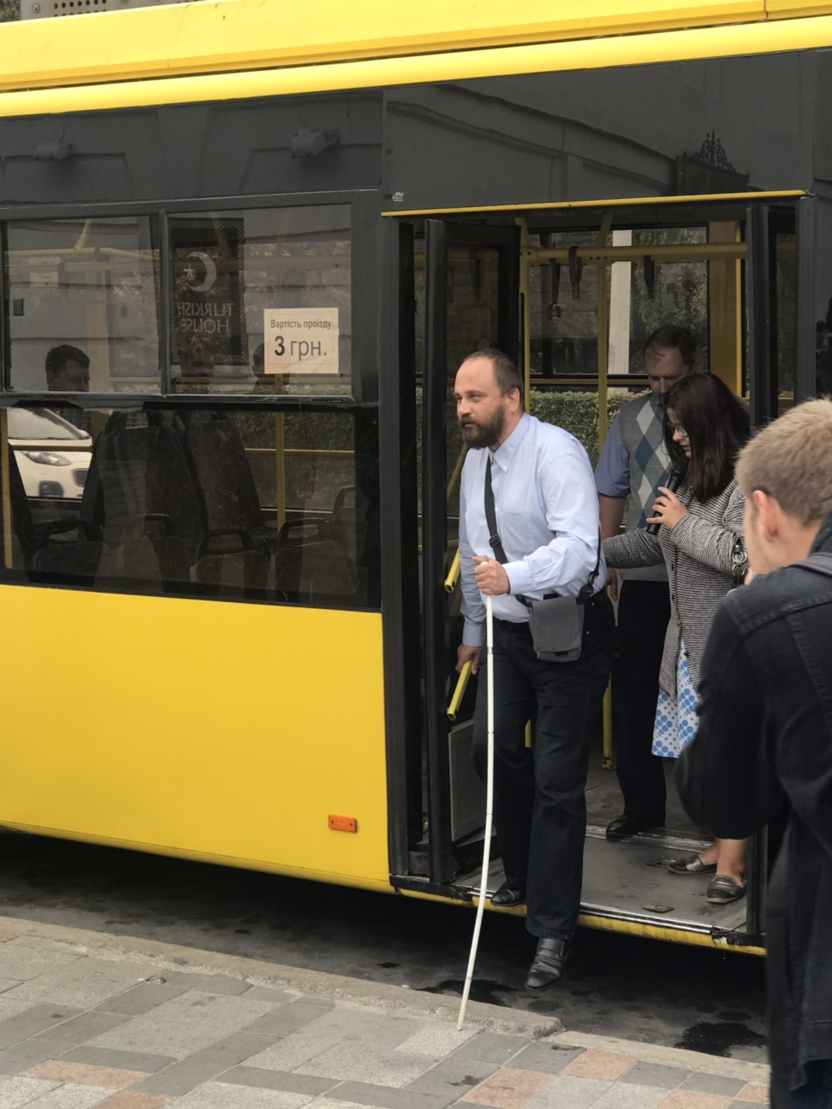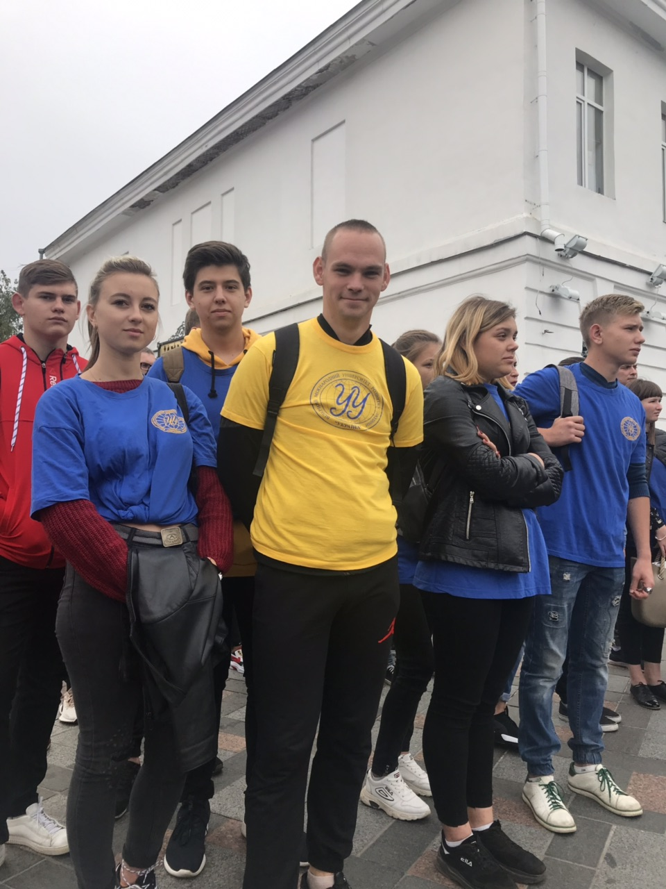

https://pl.uu.edu.ua/30-%d1%82%d1%80%d0%b0%d0%b2%d0%bd%d1%8f-%d1%81%d1%82%d1%83%d0%b4%d0%b5%d0%bd%d1%82%d0%b8-%d0%b2%d1%96%d0%b4%d0%ba%d1%80%d0%b8%d1%82%d0%be%d0%b3%d0%be-%d0%bc%d1%96%d0%b6%d0%bd%d0%b0%d1%80%d0%be%d0%b4/

30 травнястудентиВідкритогоміжнародногоуніверситетурозвиткулюдиниПолтавськогоінститутуекономіки і права мализмогудолучитися до відкриття фестивалю «Майстерняміста 2019».
31/05/2019 uuplUncategorized
Цьогоріч темою фестивалю стала «Майстерня міста» — розвиток міської інфраструктури. Головною метою заходу є залучення мешканців до процесів розвитку та оновлення міста. Нагадаємо, що наші студенти в 4-те відвідують подібний фестиваль у Полтаві. За цей час студенти мали змогу реалізувати себе на таких локаціях як творчі майстер-класи та форуми, тролейбусні та велосипедні екскурсії, воркшопи, публічні обговорення, дискусії, інтерактивні заняття тощо. Також цього року було проведено дуже цікаву інтерактивну вікторину в якій наші студенти проявили себе дуже обізнаними жителями міста, за що і отримали подарунки від організаторів фестивалю: КО «Інститут розвитку міста» та проекту «Інтегрований розвиток міст в Україні», який виконує німецька урядова компанія «DeutscheGesellschaftfürInternationaleZusammenarbeit (GIZ) GmbH».
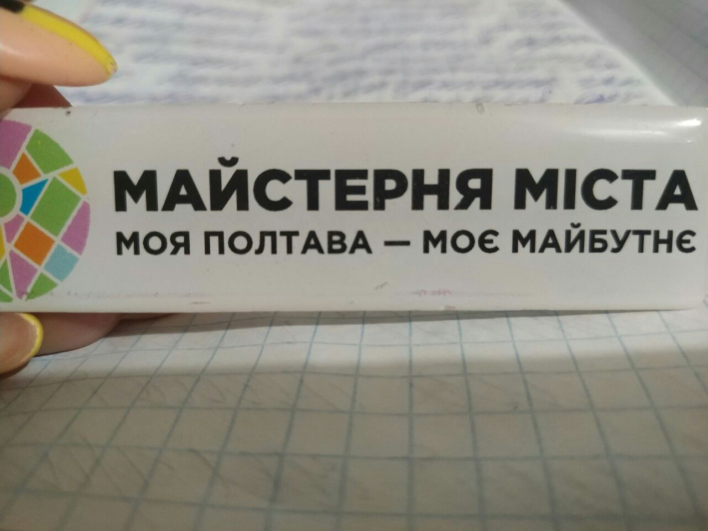
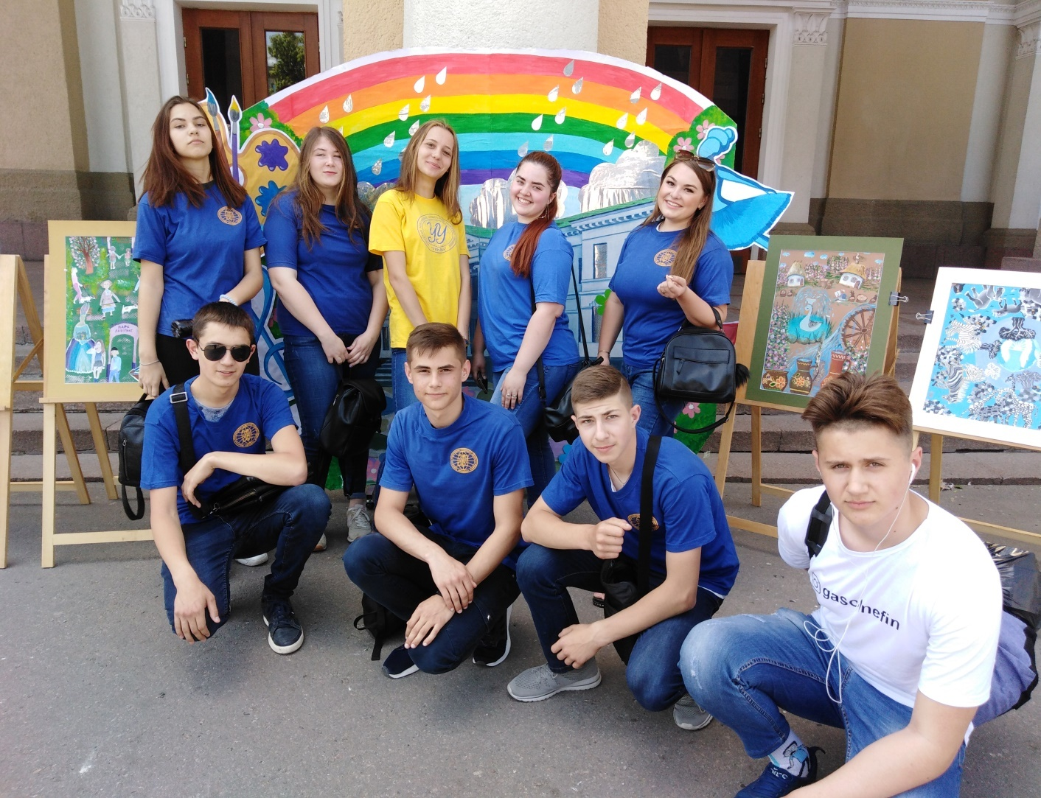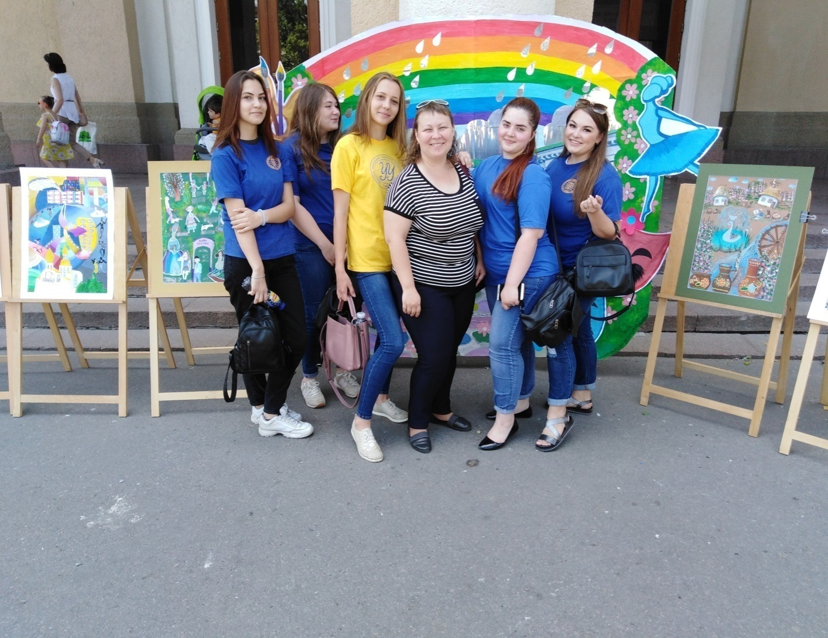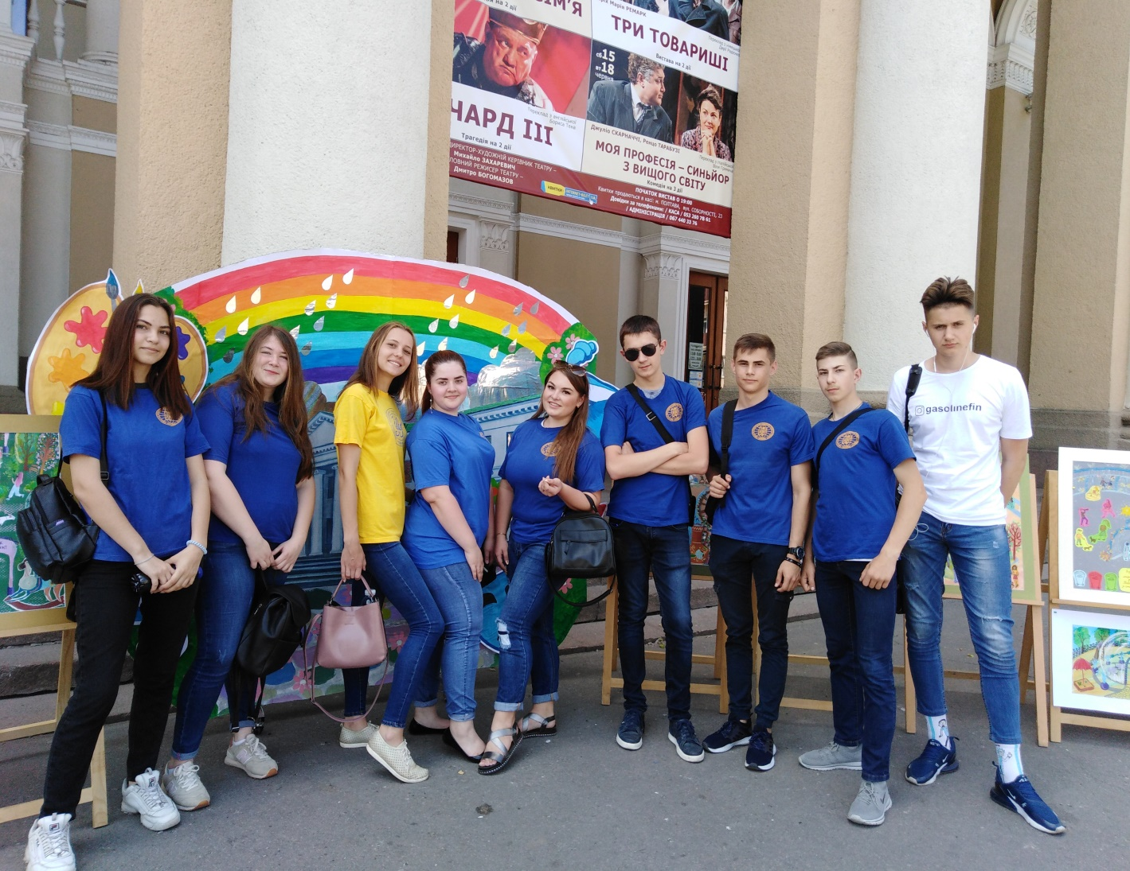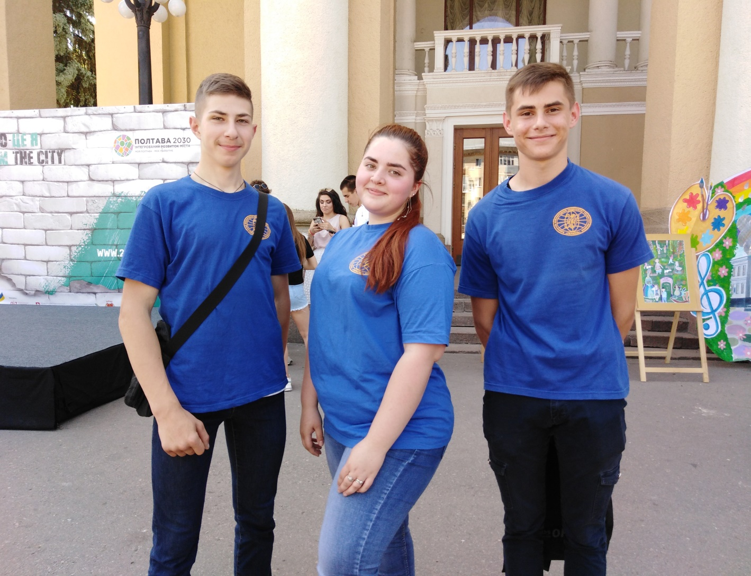

https://pl.uu.edu.ua/%d0%b2%d0%be%d1%80%d0%ba%d1%88%d0%be%d0%bf-%d0%bd%d0%b0-%d1%82%d0%b5%d0%bc%d1%83-%d1%82%d1%80%d0%b0%d0%bd%d1%81%d0%bf%d0%be%d1%80%d1%82%d0%bd%d0%b0-%d0%b4%d0%be%d1%81%d1%82%d1%83%d0%bf%d0%bd/

Воркшоп на тему «Транспортнадоступність для маломобільнихгрупнаселення з позиціїосіб з інвалідністю»
20/02/2020

18 лютого 2020 року у Полтавському інституті економіки і права і Полтавському коледжі Університету «Україна» відбувся воркшоп на тему «Транспортна доступність для маломобільних груп населення з позиції осіб з інвалідністю».
Учасниками заходу були представники міської влади, громадських організацій, інспекції по контролю за благоустроєм, екологічним та санітарним станом міста, житлово-комунального господарства, транспортного відділу, проєктанти.
Головним консультантом заходу був Ярослав Грибальський – Національний координатор «Безбар’єрна Україна» Національної Асамблеї людей з інвалідністю України.
Місце проведення воркшопу було обране не випадково, адже приміщення Полтавського інституту економіки і права і Полтавського коледжу Університету «Україна», яке розташоване в центрі міста, відповідає вимогам доступності для маломобільних груп населення і є зручною площадкою для надання освітніх послуг студентам з особливими освітніми потребами.
У 2018 році Університет «Україна» став дипломантом Книги рекордів України в категорії «Освіта» за найбільшу кількість випускників з інвалідністю (починаючи з 2002 року) серед усіх навчальних закладів.

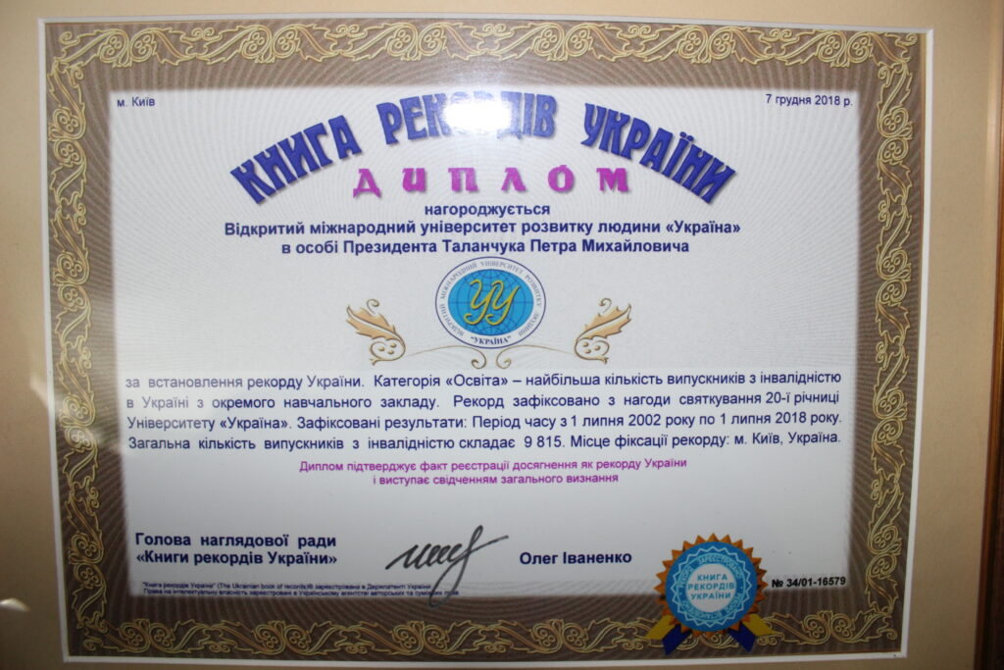
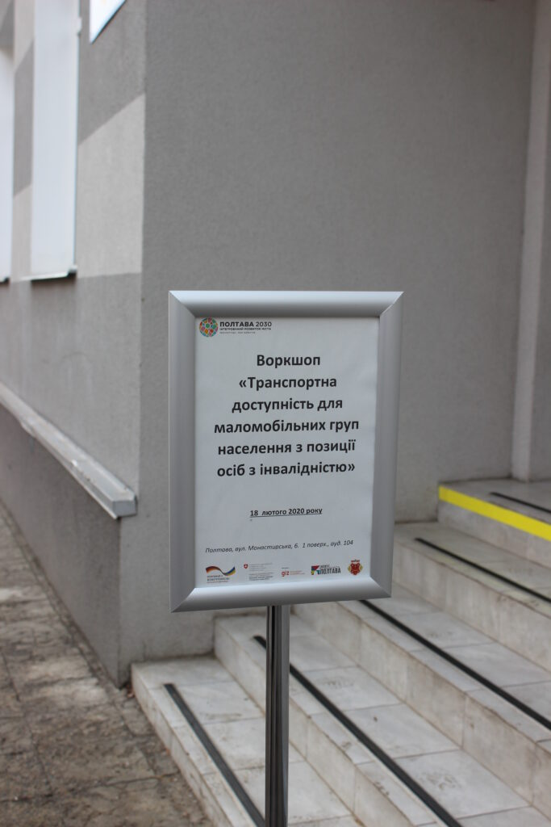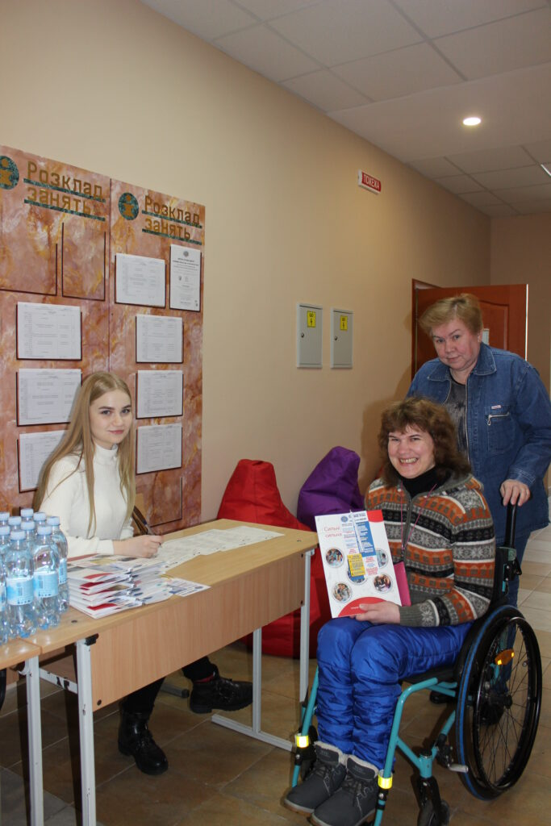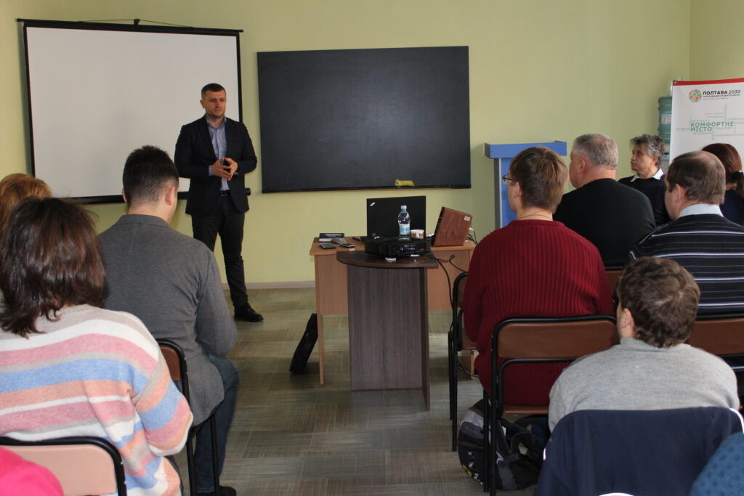
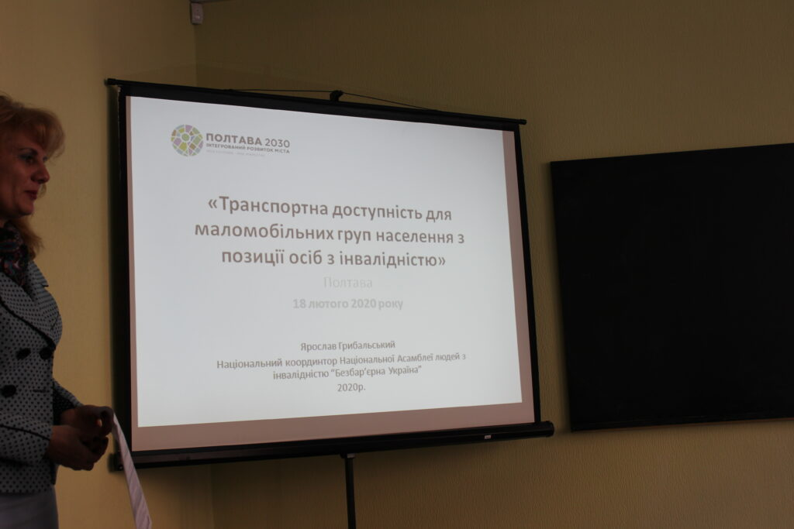

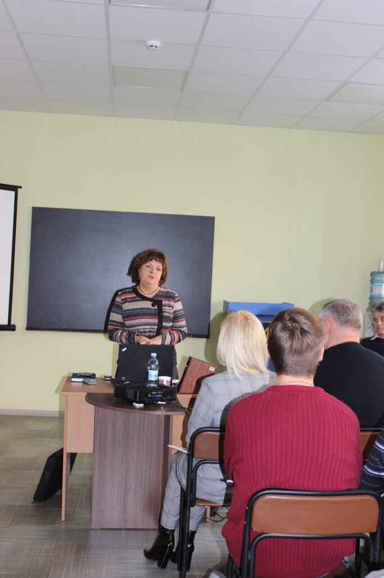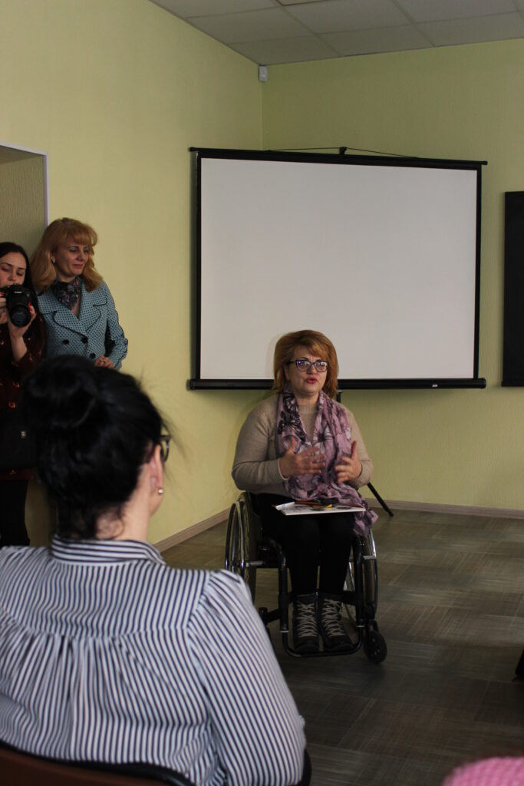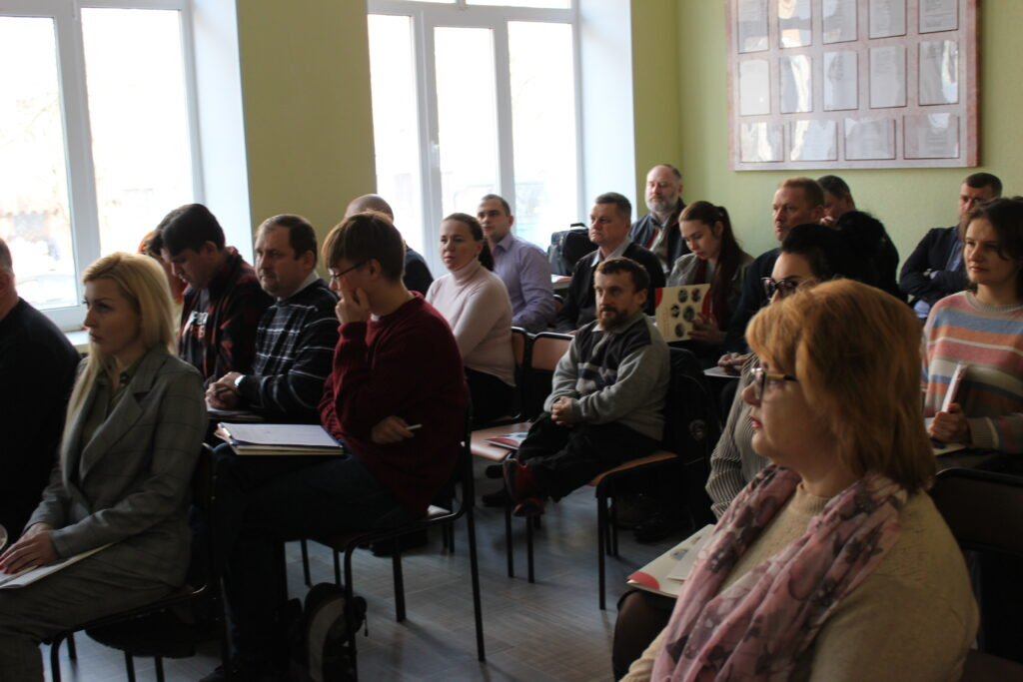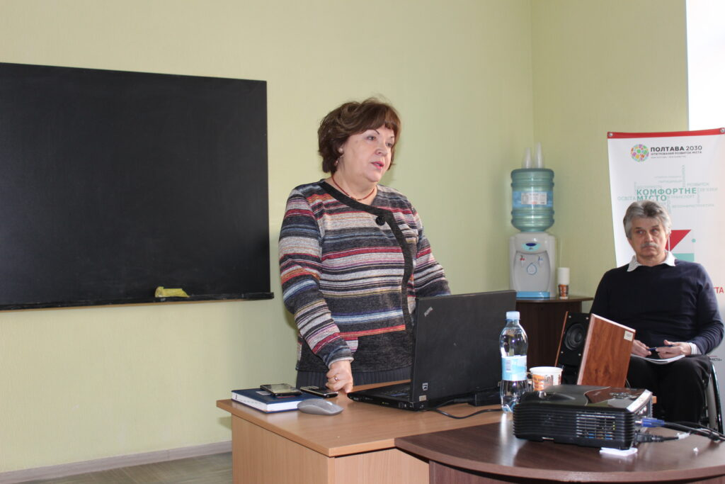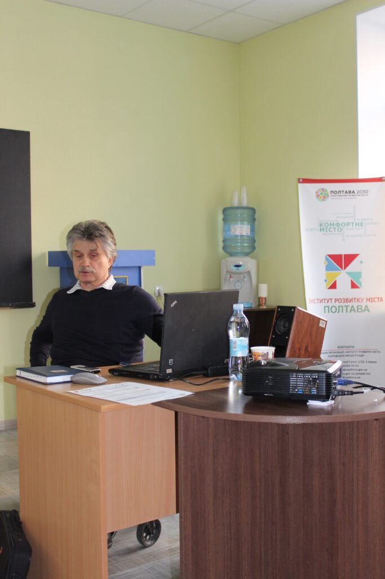

https://pl.uu.edu.ua/%d0%bf%d1%80%d0%b0%d0%b2%d0%be%d0%be%d1%81%d0%b2%d1%96%d1%82%d0%bd%d1%96%d0%b9-%d0%ba%d0%b2%d0%b5%d1%81%d1%82-%d0%b7%d0%bd%d0%b0%d0%b9-%d0%b4%d1%96%d0%b9-%d0%b7%d0%b0%d1%85%d0%b8%d1%89%d0%b0/

Правоосвітнійквест «Знай. Дій. Захищай» для молоді Полтавщини
18/04/2019

17 квітня на базі Полтавського інституту економіки і права Регіональним представництво Уповноваженого ВРУ з прав людини в Полтавській області проведено правовий квест «Знай. Дій. Захищай» для молоді Полтавщини. В заході прийняли участь п’ять команд студентської та учнівської молоді.
Основна концепція заходу – ознайомлення активної молоді регіону з основополжними правами людини, діяльністю правоохоронних органів та громадських організацій із забезпечення та захисту вказаних прав.
Під час проходження локацій в ативній ігровій формі молодь ознайомлась з діяльністю:
- Уповноваженого ВРУ з прав людини в розрізі здійснення Національного превентивного механізму;
- Громадськіх організацій Полтавщини в сфері запобігання розповсюдження ВІЧ-інфекції та профілактиці туберкульозу;
- Юристів практиків та науковців в сфері міжнародної концепцією прав людини;
- Експертів криміналістів ГУНП в Полтавській області;
- Патрульної поліції;
- Вибухотехніків ГУНП в Полтавській області
- Кінологічної служби.
Позитивний настрій квесту було задано майстер-класом від Кінологічної служби. Всі шість локацій були інтерактивними, учасники мали можливість заглибитись в специфічні сфери практичної діяльності представників влади та громадських організацій: дізнатись як проводяться експрес-тестування на ВІЛ та вірусні гепатити, шляхи захисту від зараження соціально-небезпечними хворобами та лікування, стати дотичними до діяльності експертів криміналістів на місці злочину, створення дактилокарт, зняття відбитків пальців та інші криміналістичні дії; діяльність вибухотехників, правила поводження з небезпечними предметами, можливість приміряти на себе спорядження патрульного поліцейського роти «ТОР» «Робокоп», дізнатися про місця несвободи та діяльність Національного превентивного механізму, поглибитись в теоретичні питання міжнародного права.
Організатори заходу Регіональне представництво Уповноваженого ВРУ з прав людини в Полтавській області, Полтавській інститут економіки і права,ГО «Меридіан», ГО «Леголайф-Україна».
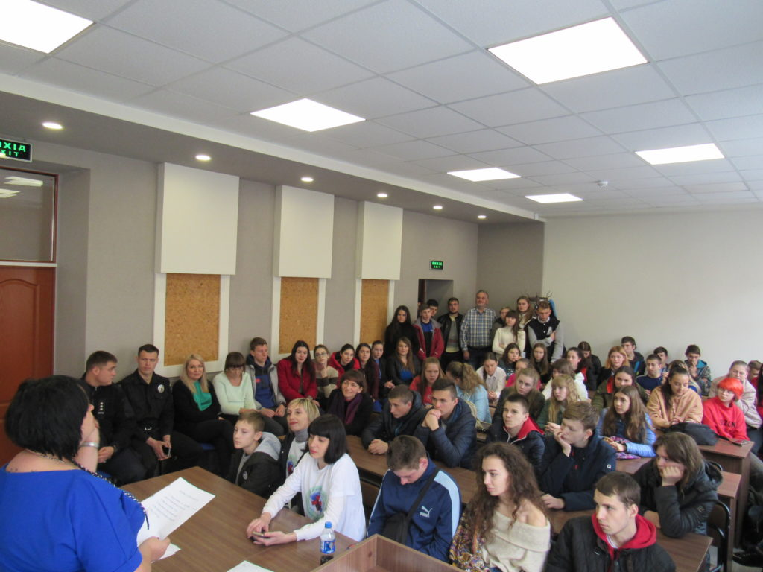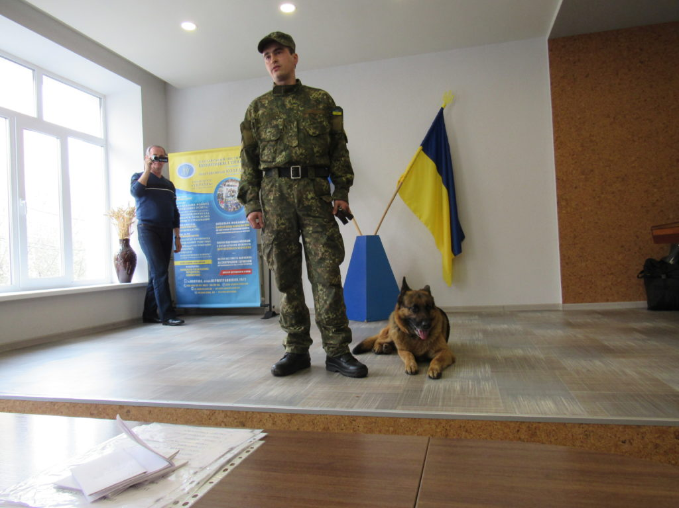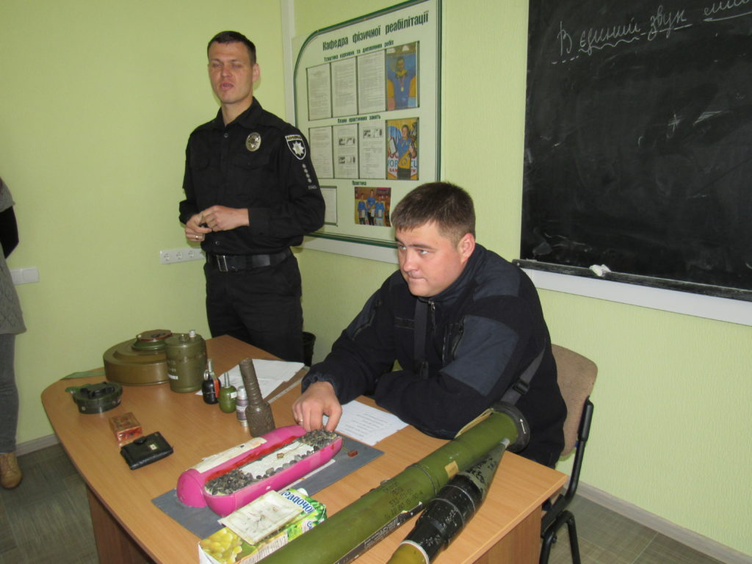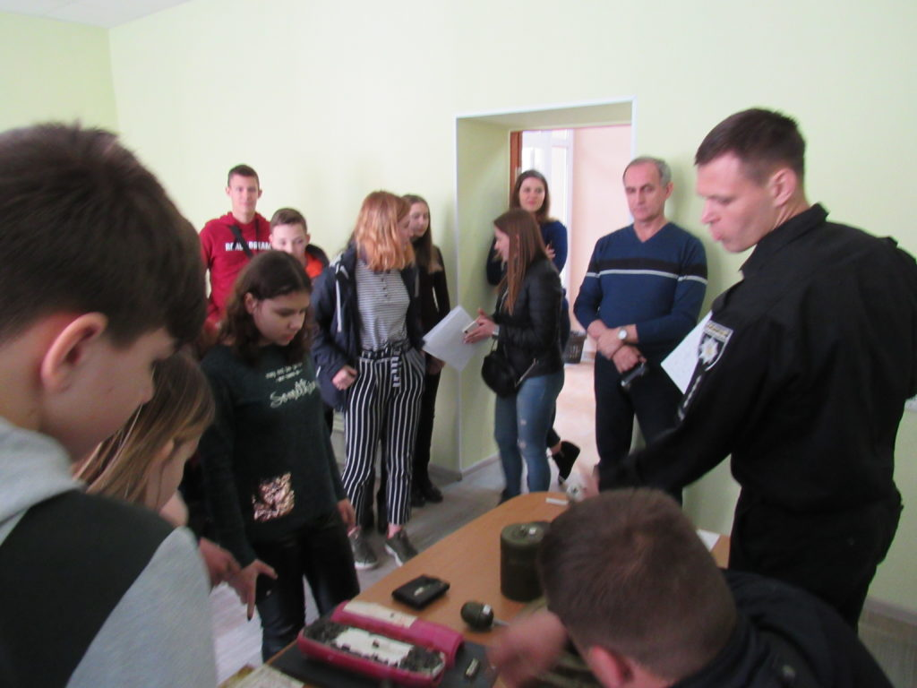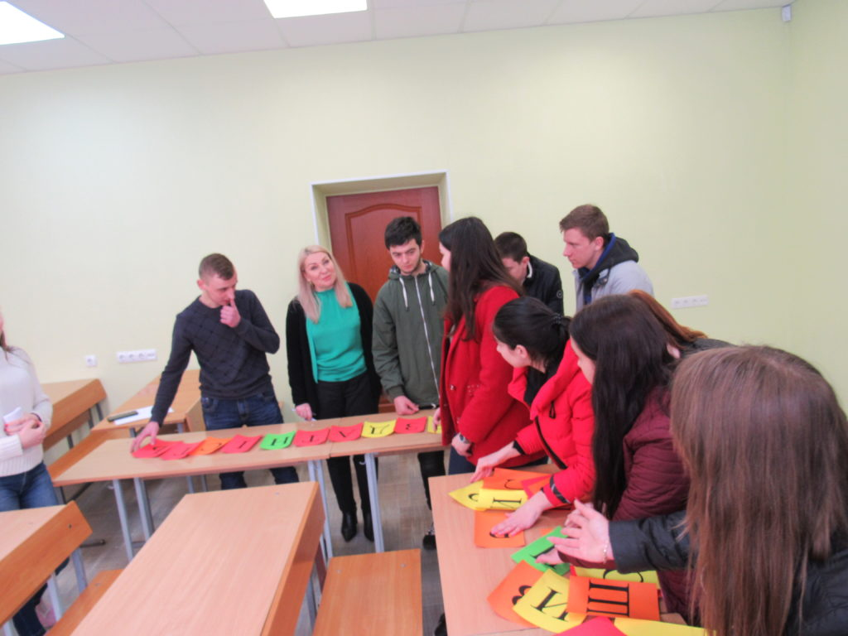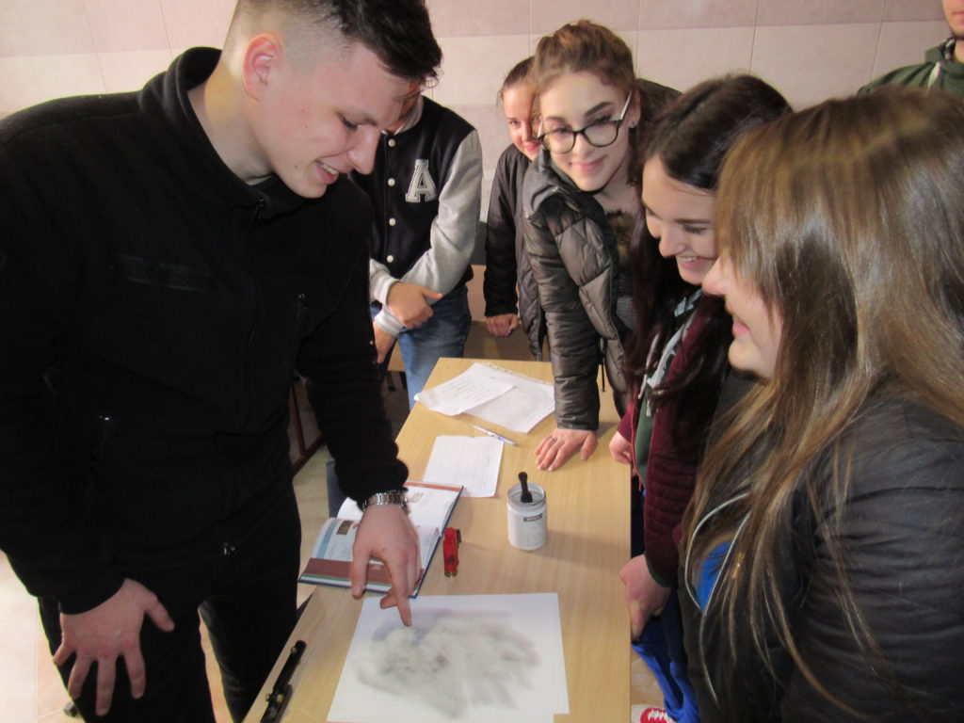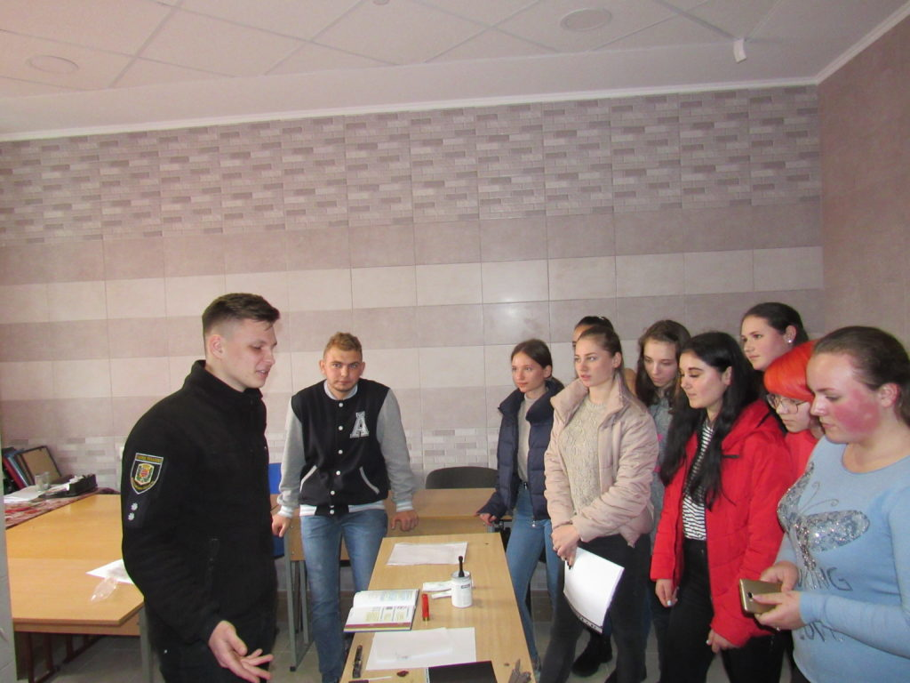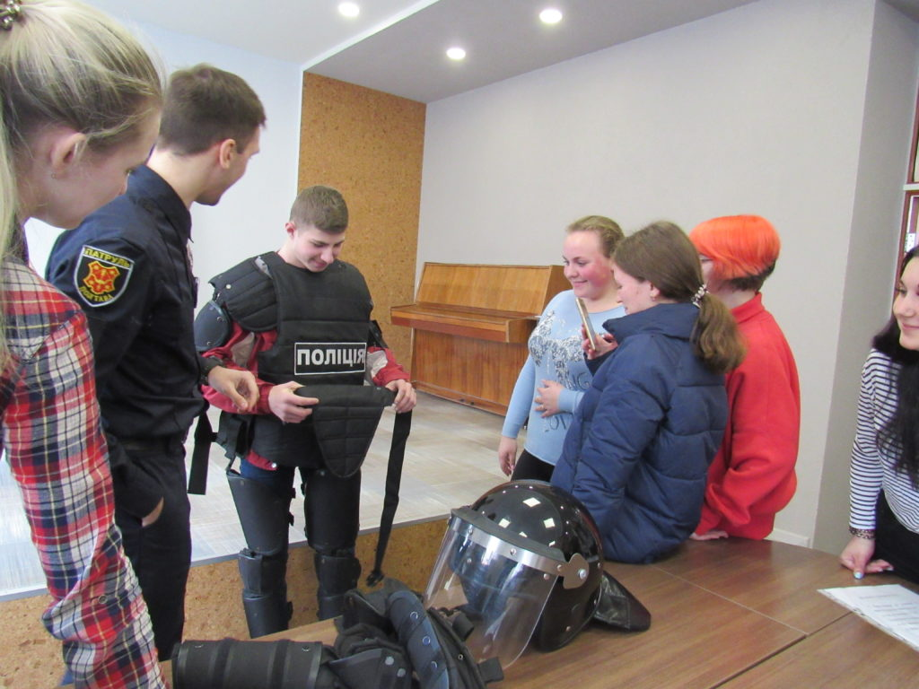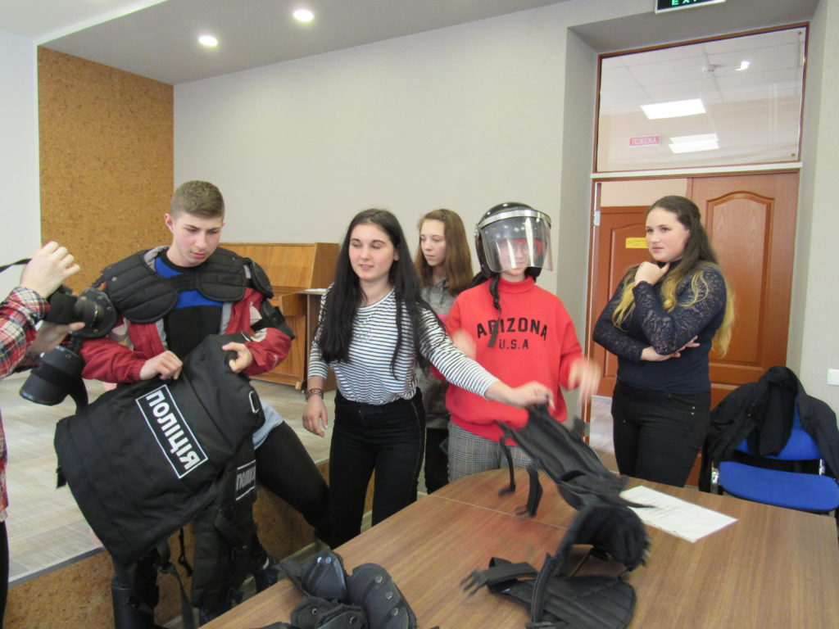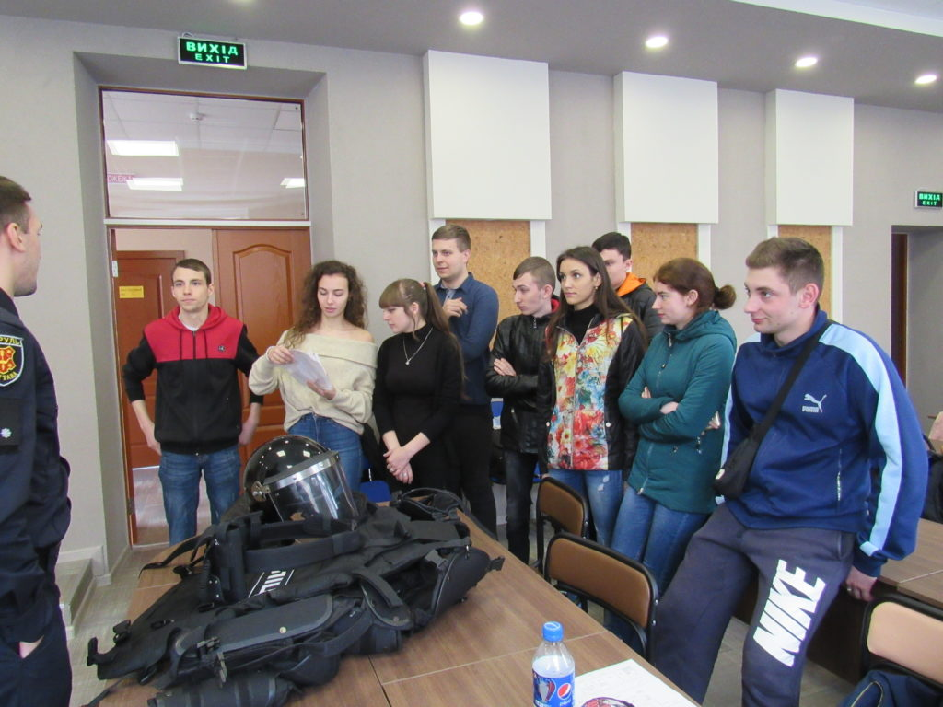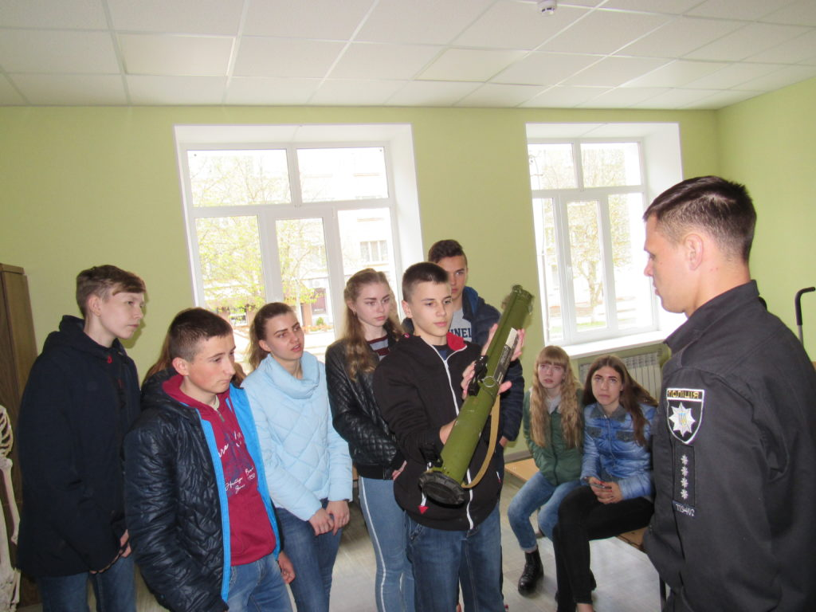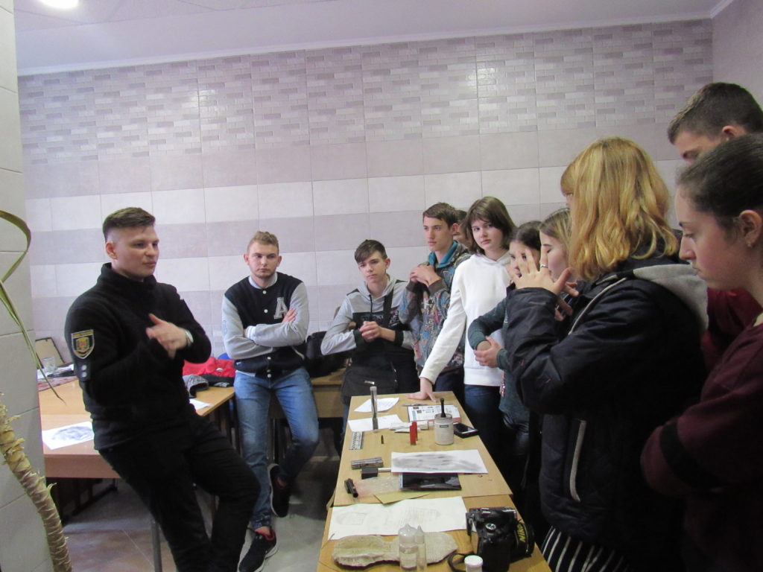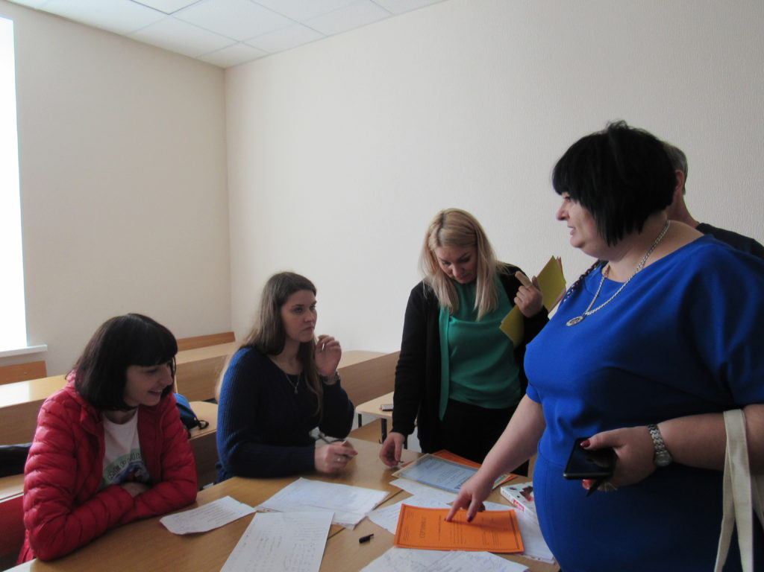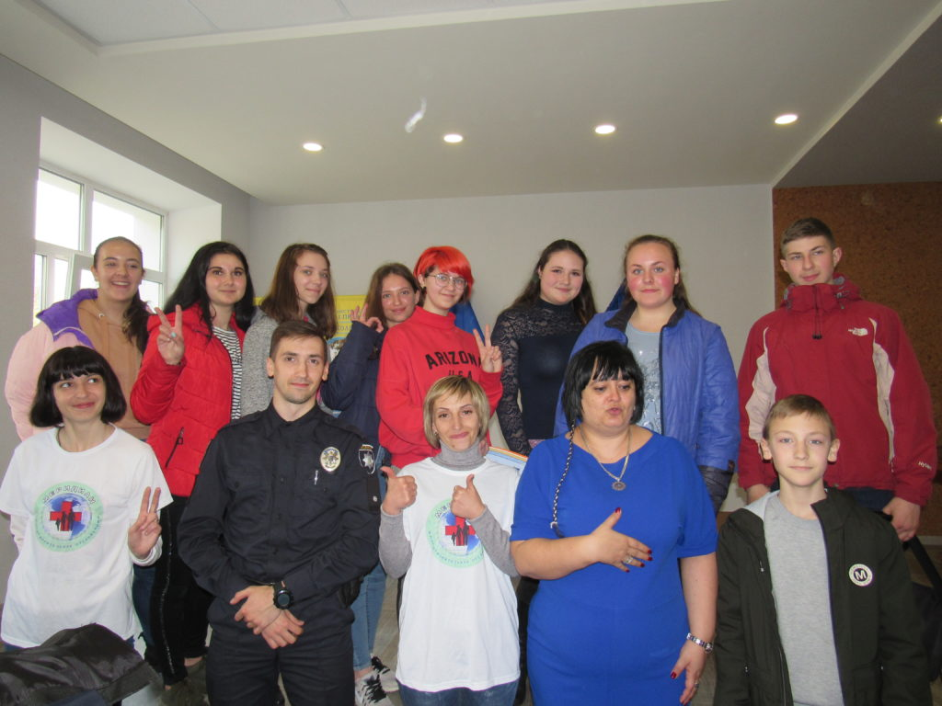

https://pl.uu.edu.ua/%d0%be%d0%ba%d1%81%d1%84%d0%be%d1%80%d0%b4%d1%81%d1%8c%d0%ba%d0%b5-%d1%82%d0%b5%d1%81%d1%82%d1%83%d0%b2%d0%b0%d0%bd%d0%bd%d1%8f-%d0%b2-%d0%bf%d0%be%d0%bb%d1%82%d0%b0%d0%b2%d1%81%d1%8c%d0%ba%d0%be/

Оксфордськетестування в Полтавськомуінститутіекономіки і права
17/04/2019 uuplПодії
З метою популяризації англійської мови як найпоширенішої іноземної мови та для визначення рівня знань серед учнів 9-х, 10-х та 11-х класів, 15 та 16 квітня 2019 року на базі Полтавського інституту економіки і права були проведені Оксфордські тести. Учнівська молодь мала змогу визначити свій рівень знань, що є актуальним перед здачею ДПА та ЗНО.
У тестуванні взяли участь учні 3-ї та 38-ї школи в кількості 100 чоловік. Кожен виявив велику зацікавленість як і у визначенні свого рівня, так і в подальшому, поглибленому вивченні. Після проведення тестування були отримані такі результати: 5% – С1, 20% – В2, 35% – В1, 20% – А2 и 20 % – А1.
Отже, за результатами проведених заходів можна зробити висновок, що у наш час з’являється все більше і більше охочих знати іноземні мови. Вони розуміють важливість їх вивчення, замислюються про ті переваги, які дає знання іноземних мов культурній людині.
Учням, які вбачають іноземну мову в майбутньому професією і хочуть її удосконалювати і надалі, було запропоновано навчання в Полтавському інституті економіки і права, на спеціальності 035 «Філологія (переклад)». Адже, кожного року на кафедрі перекладу та іноземних мов викладають фахівці з лінгвістики, методики, творчого письма від Корпусу миру в Україні та освітньої програми Оксфорд класу, уможливлюючи живе спілкування з носіями мови та вивчення річних або семестрових дисциплін за новими закордонними методиками.
Специфіка професії перекладача:
- можливість самореалізації в будь-яких галузях: письмовий переклад, перекладач-синхроніст, усний або послідовний переклад, переклад фільмів, книг, журналів;
- робота в галузі журналістики, туристичних фірм, PR-компаній, менеджменту;
- можливість спілкуватися з різними людьми і вивчати культури інших країн.
Професія перекладача визнана однією з найпрестижніших. У перекладачів є свої спеціалізації: хтось займається тільки письмовим перекладом, працює з художніми, науковими, публіцистичними, технічними текстами, статтями і документами.
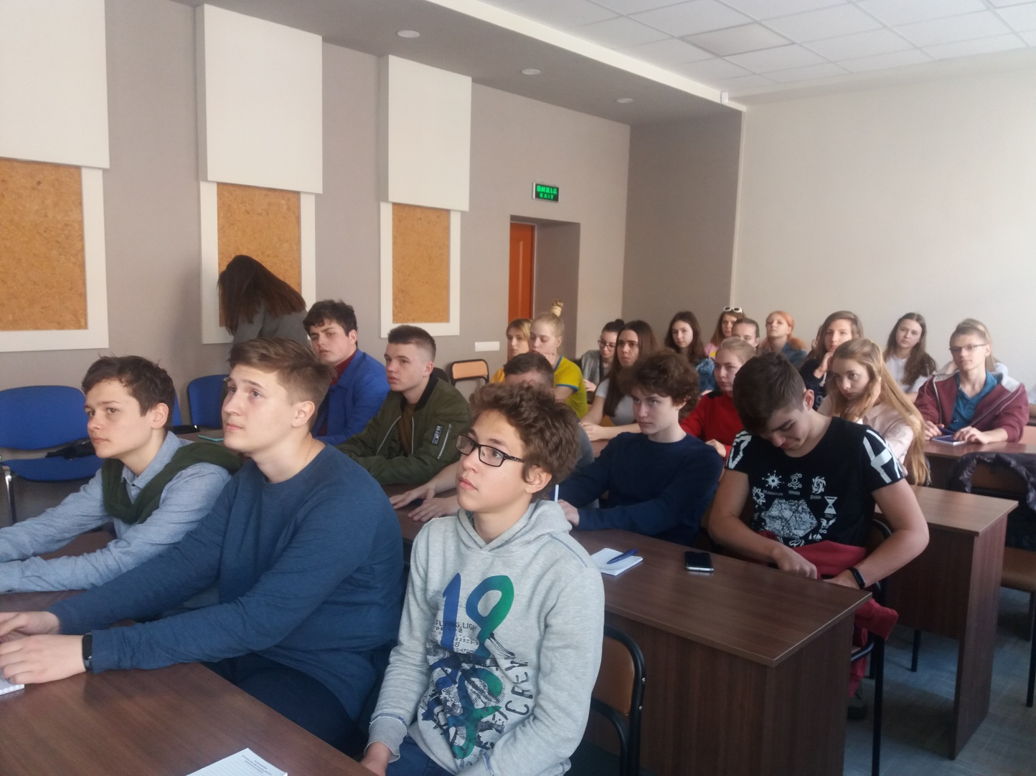

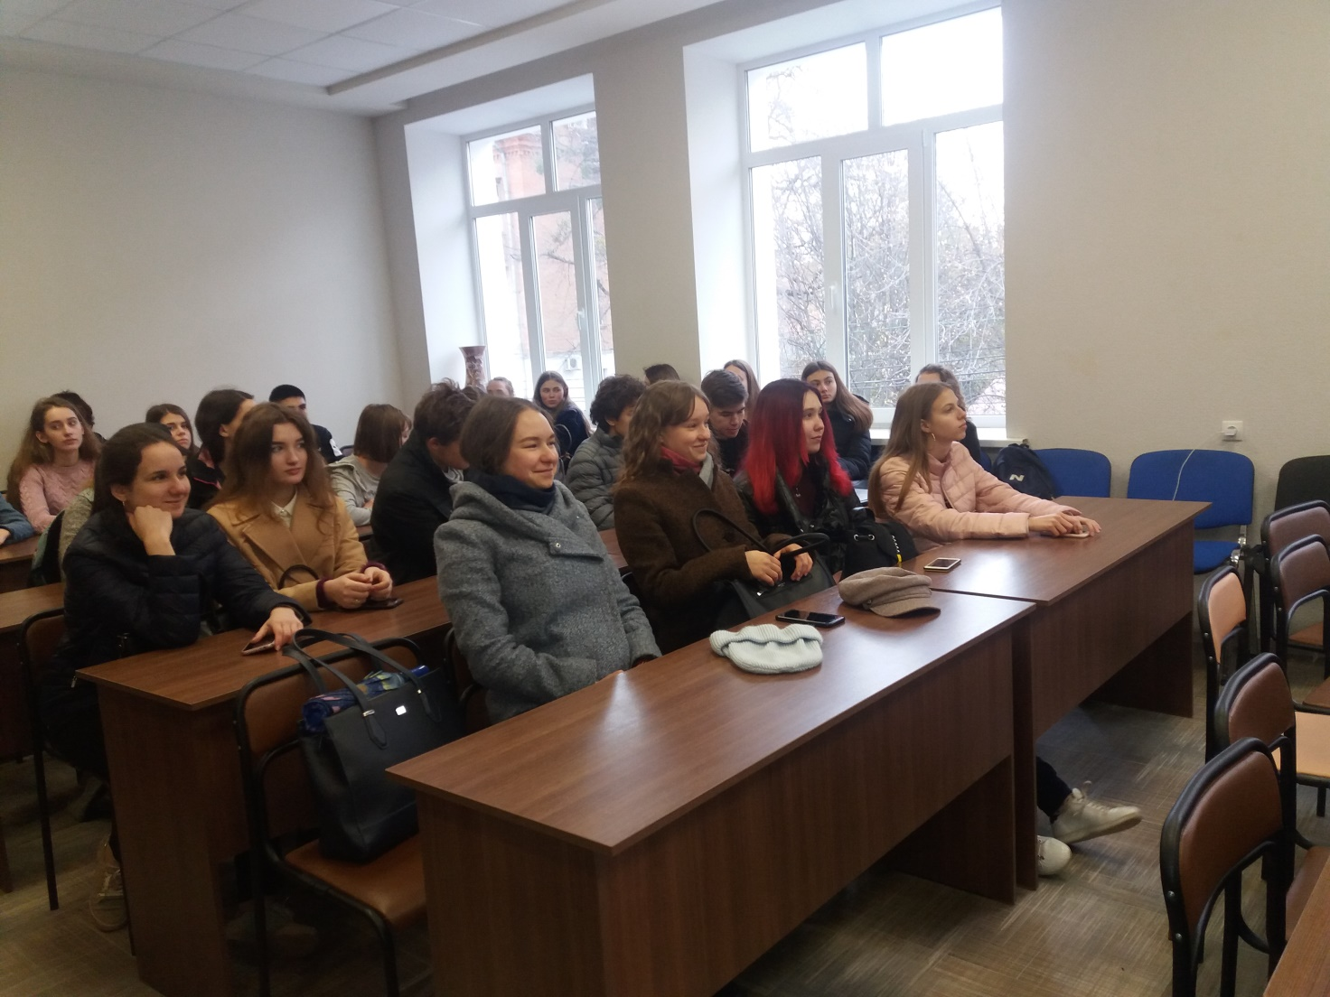

https://pl.uu.edu.ua/%d0%bf%d1%80%d0%be%d0%b2%d0%b5%d0%b4%d0%b5%d0%bd%d0%bd%d1%8f-%d0%be%d0%ba%d1%81%d1%84%d0%be%d1%80%d0%b4%d1%81%d1%8c%d0%ba%d0%b8%d1%85-%d1%82%d0%b5%d1%81%d1%82%d1%96%d0%b2/

Проведення Оксфордських тестів
12/04/2019

У сучасному глобальному суспільстві англійська мова відіграє дуже важливу роль. По-перше, вона на даний час є основною мовою міжнародного спілкування, мовою, яка широко використовується в системі управління, господарстві, політиці, сфері освіти, науки, спорті, культури глобального суспільства, в багатьох установах і товариствах, особливо міжнародних. Англійська мова вивчається у багатьох країнах нашої планети.
З метою популяризації англійської мови як найпоширенішої іноземної мови та для визначення рівня знань серед учнів 9-х та 11-х класів, 10 та 11 квітня 2019 року на базі Полтавського інституту економіки і права були проведені Оксфордські тести. Учнівська молодь мала змогу визначити свій рівень знань, що є актуальним перед здачею ЗНО.
У тестуванні взяли участь учні 3-ї та 34-ї школи в кількості 80 чоловік. Кожен виявив велику зацікавленість як і у визначенні свого рівня, так і в подальшому, поглибленому вивченні. Після проведення тестування були отримані такі результати: 20% – В2, 40% – В1, 20% – А2 и 20 % – А1.
Отже, за результатами проведених заходів можна зробити висновок, що у наш час з’являється все більше і більше охочих знати іноземні мови. Вони розуміють важливість їх вивчення, замислюються про ті переваги, які дає знання іноземних мов культурній людині.
Вивчення будь-якої іноземної мови розкриває перед нами нові можливості, робить багатшим наш духовний світ. Володіючи іноземною мовою, людина автоматично переходить на вищий соціальний ступінь, оскільки стає конкурентоспроможним претендентом на високооплачувану посаду.
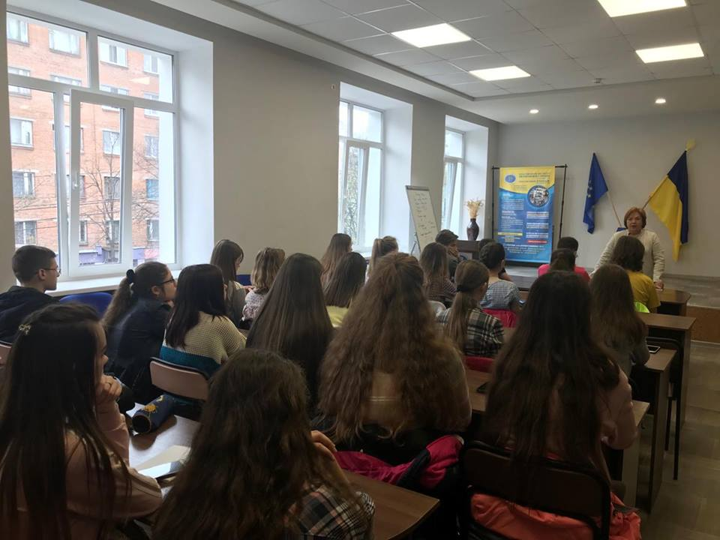
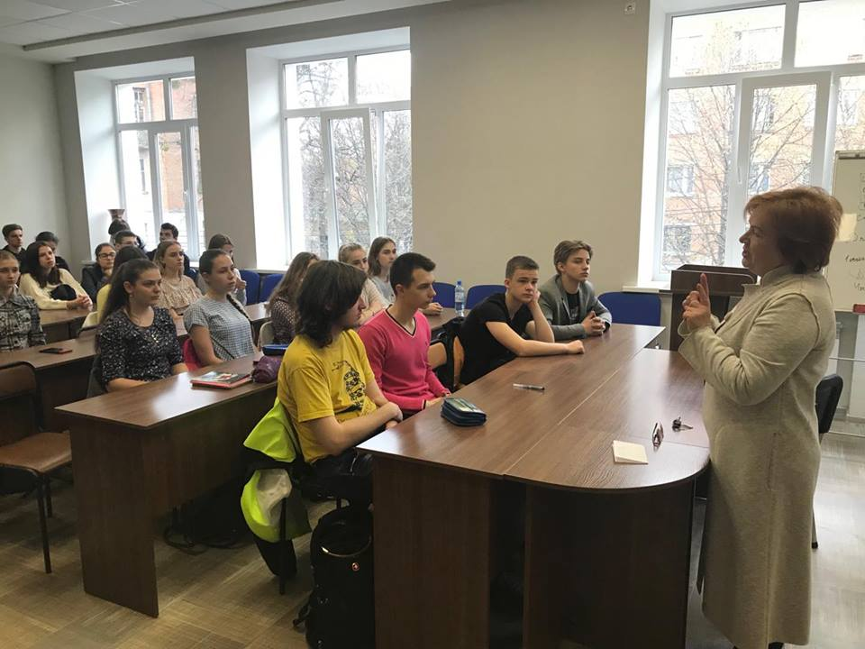
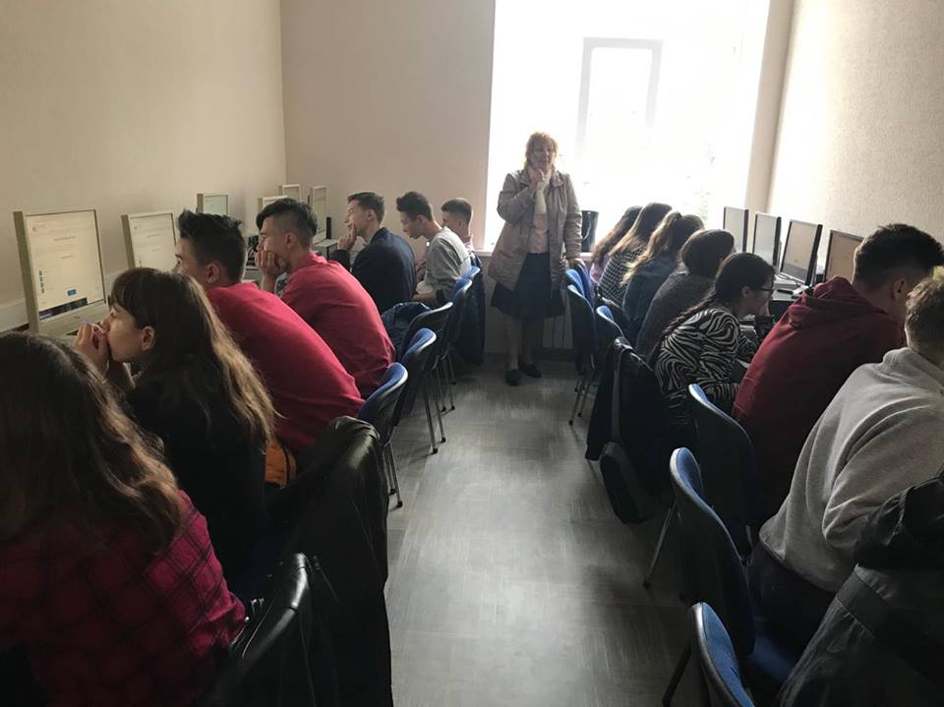
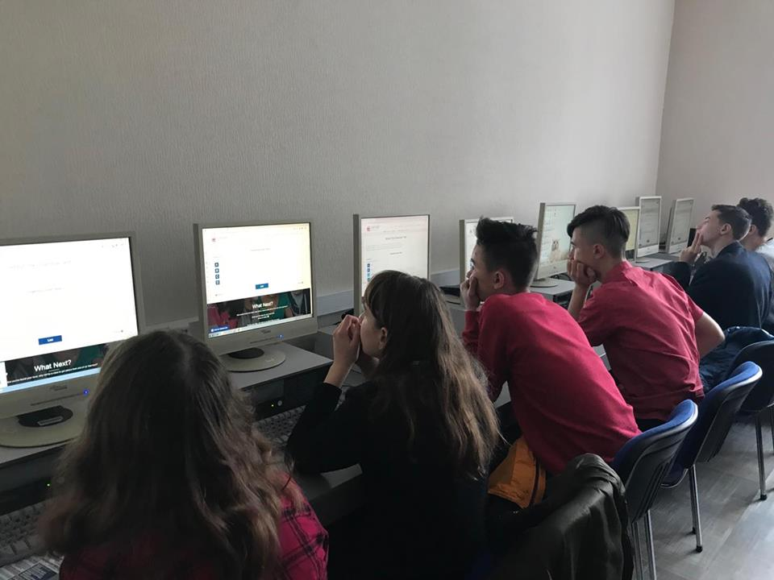

https://pl.uu.edu.ua/%d1%86%d1%96%d0%ba%d0%b0%d0%b2%d0%b8%d0%b9-%d1%82%d0%b0-%d0%ba%d0%be%d1%80%d0%b8%d1%81%d0%bd%d0%b8%d0%b9-%d0%bc%d0%b0%d0%b9%d1%81%d1%82%d0%b5%d1%80-%d0%ba%d0%bb%d0%b0%d1%81-%d0%b4%d0%bb%d1%8f-%d1%81/

майстер-клас для студентів та викладачів від представників Обласної організації Товариства Червоного Хреста України
22/03/2019

21 березня 2019 року в межах співпраці між Полтавським інститутом економіки і права та Обласною організацією Товариство Червоного Хреста України був проведений майстер-клас по наданню первинної допомоги. На цікавому та корисному заході були присутні студенти та викладачі Полтавського інституту економіки і права та представники Червоного хреста.
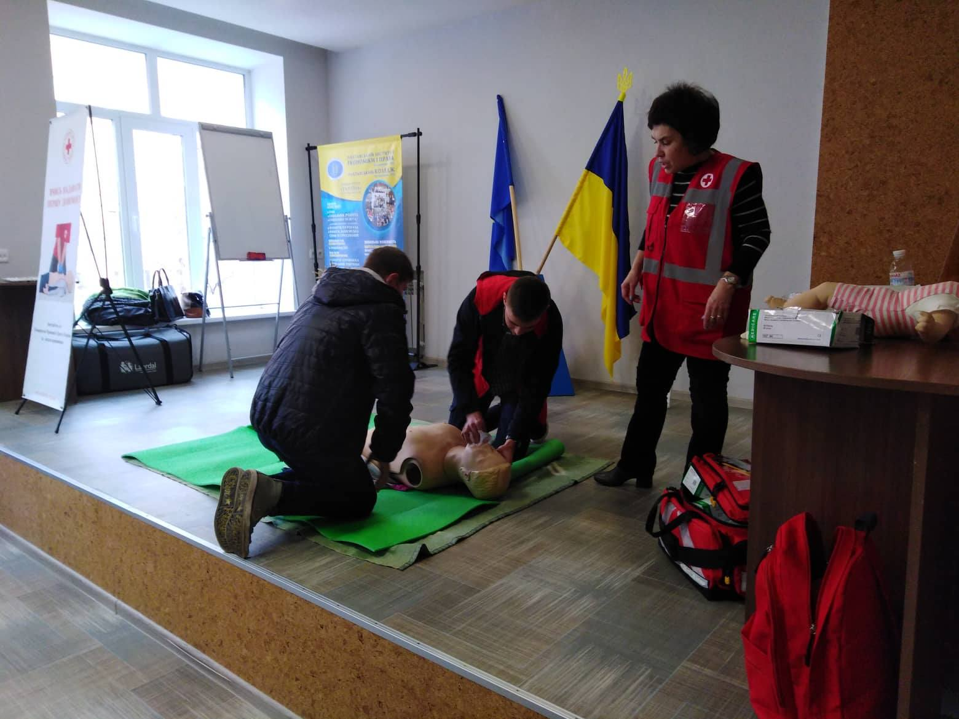
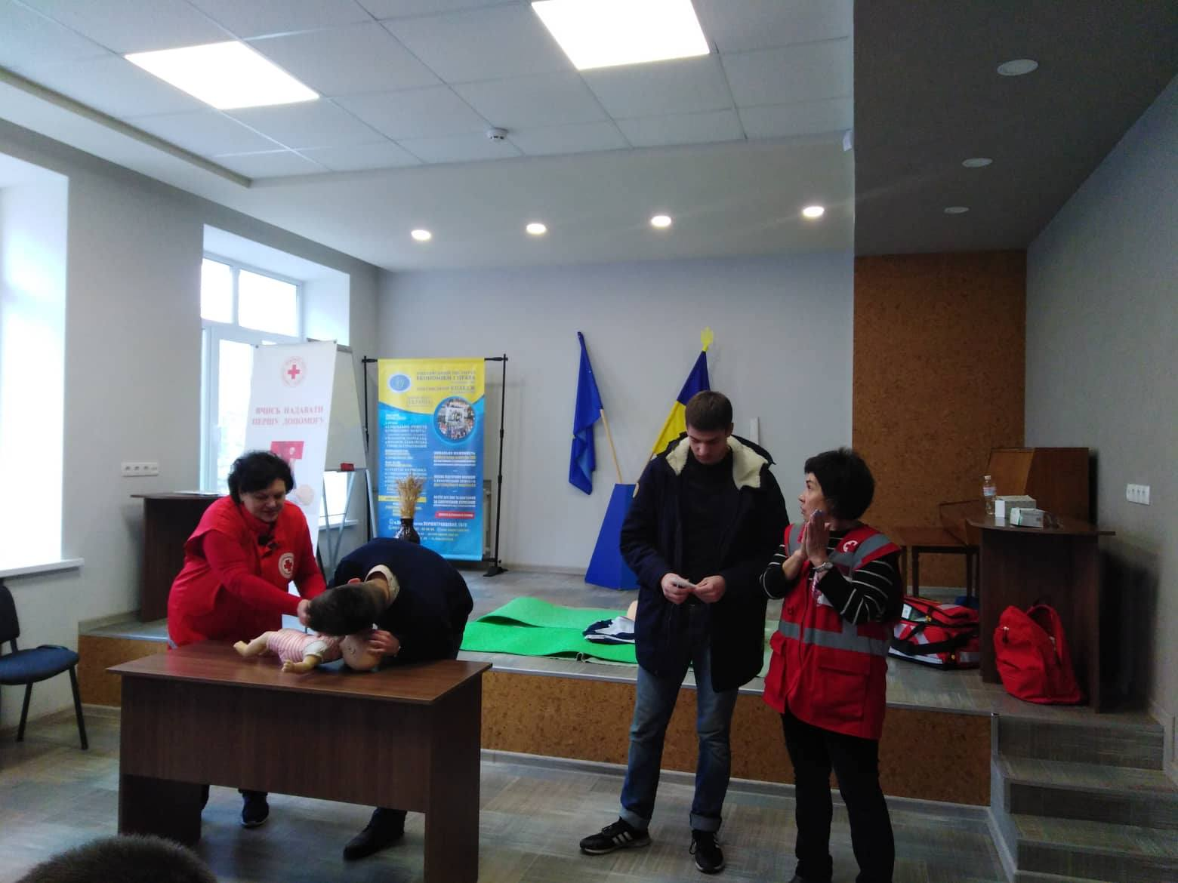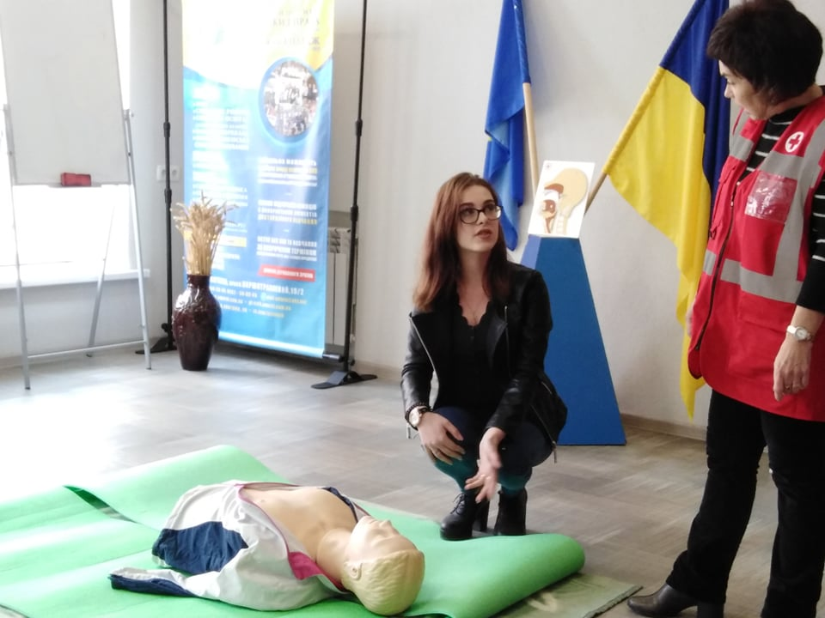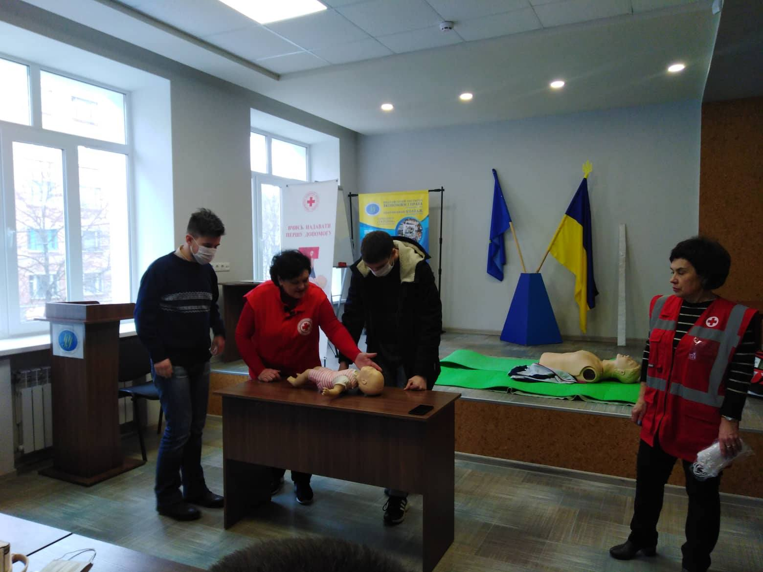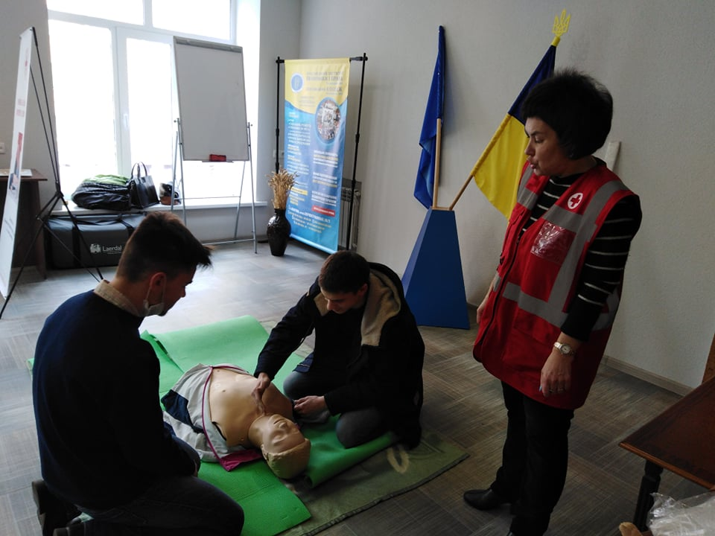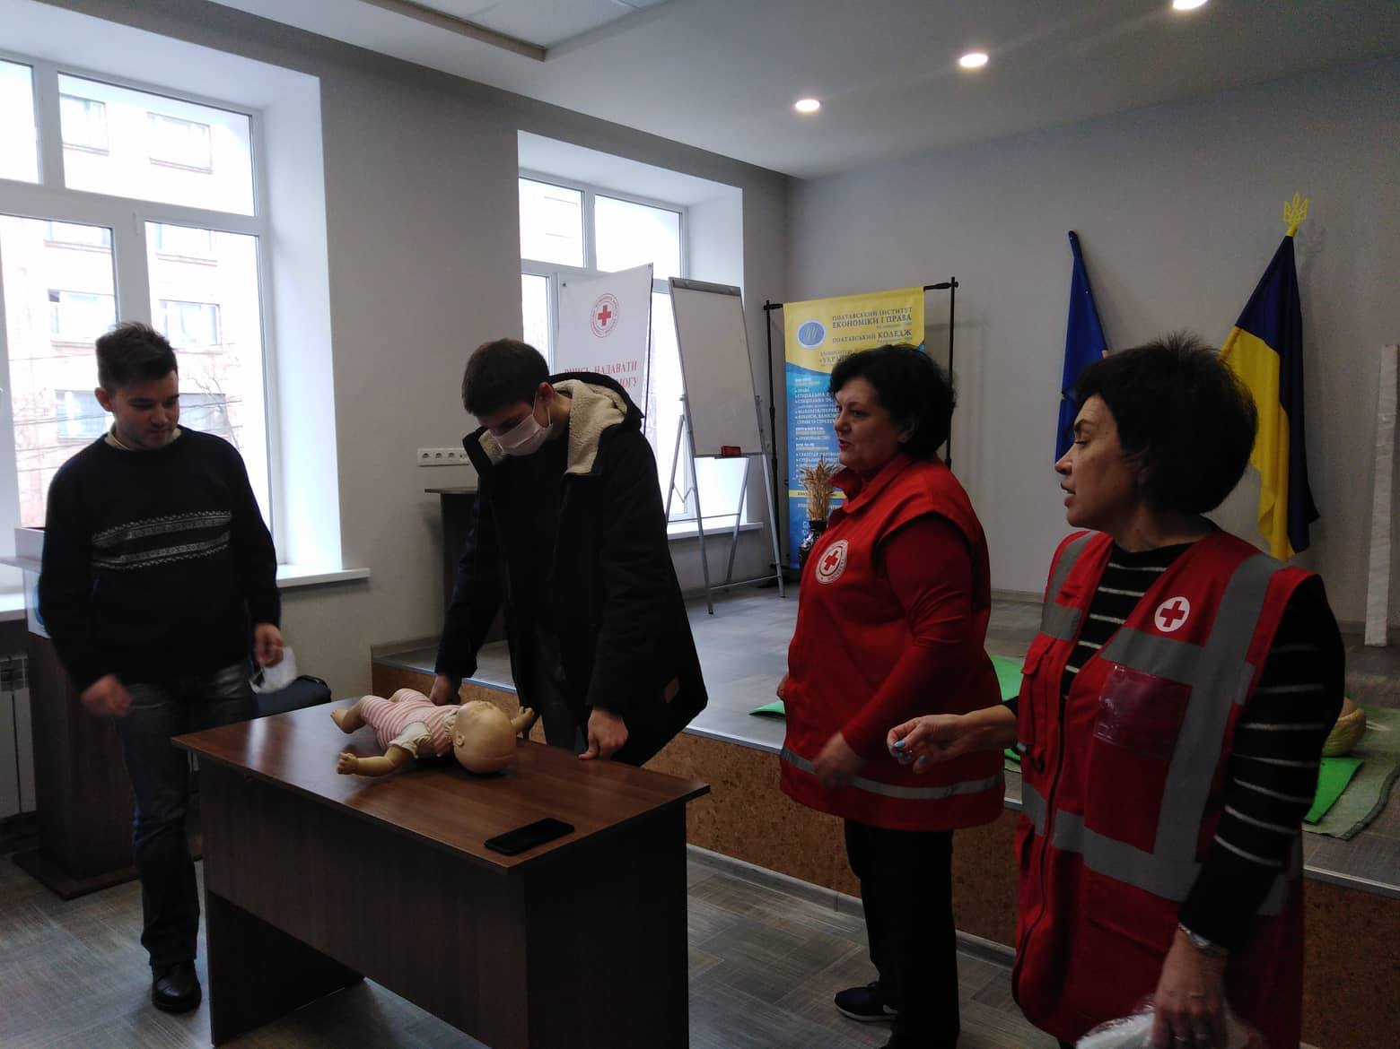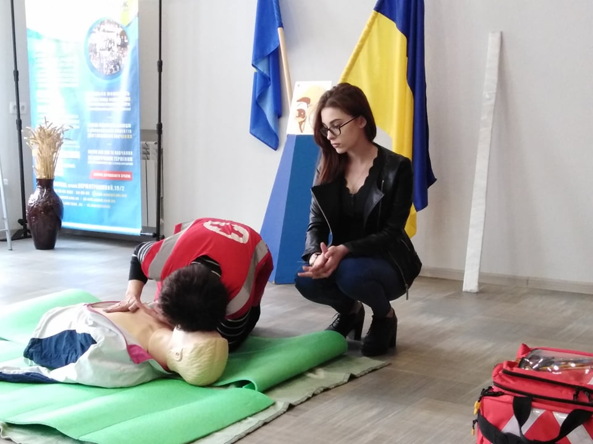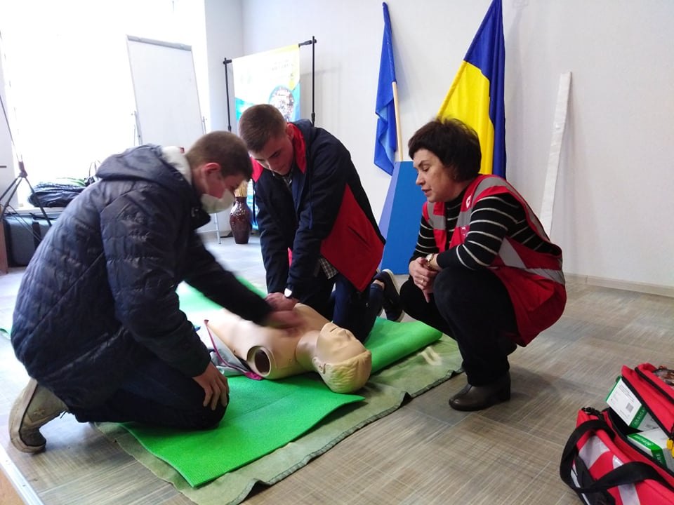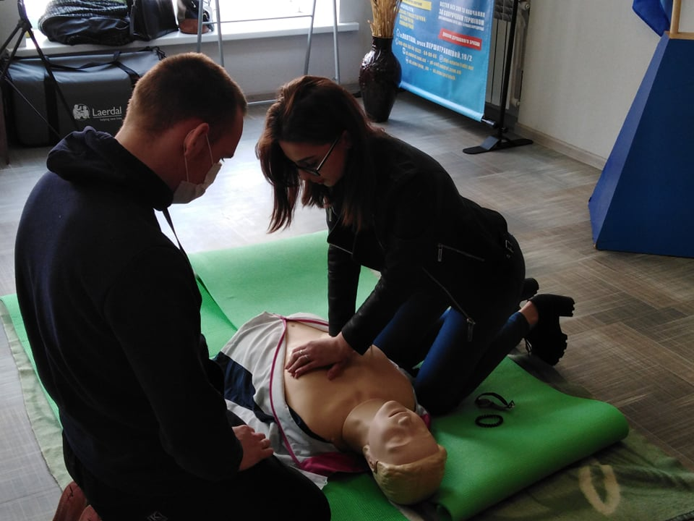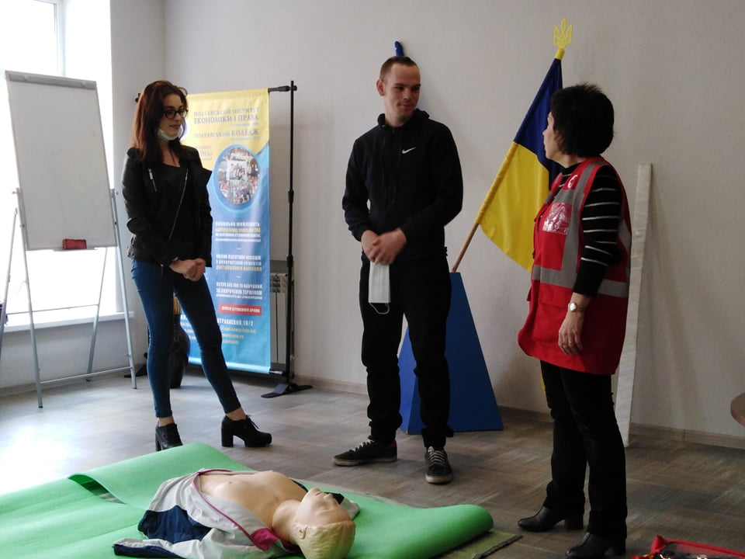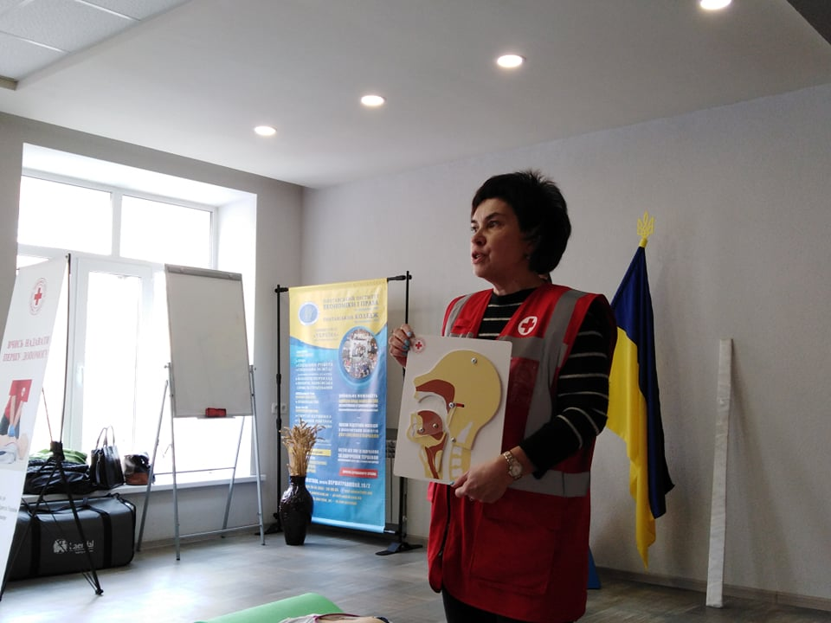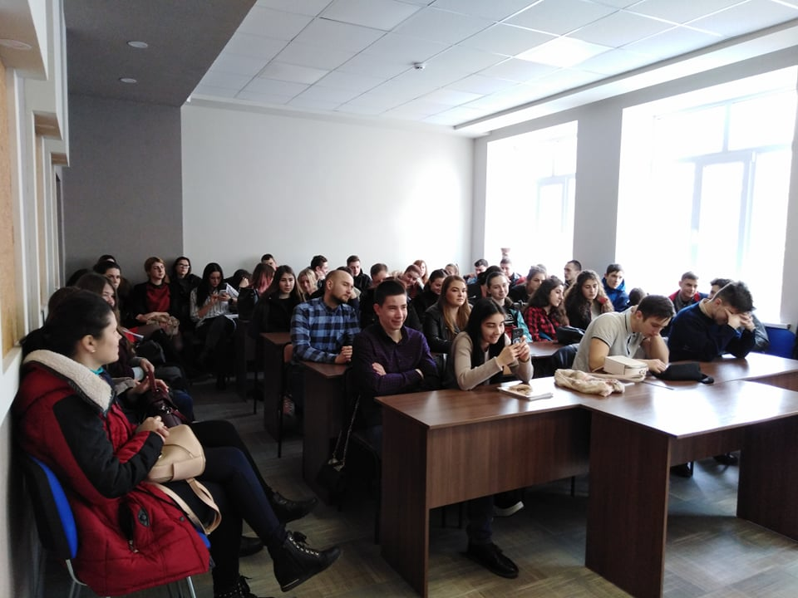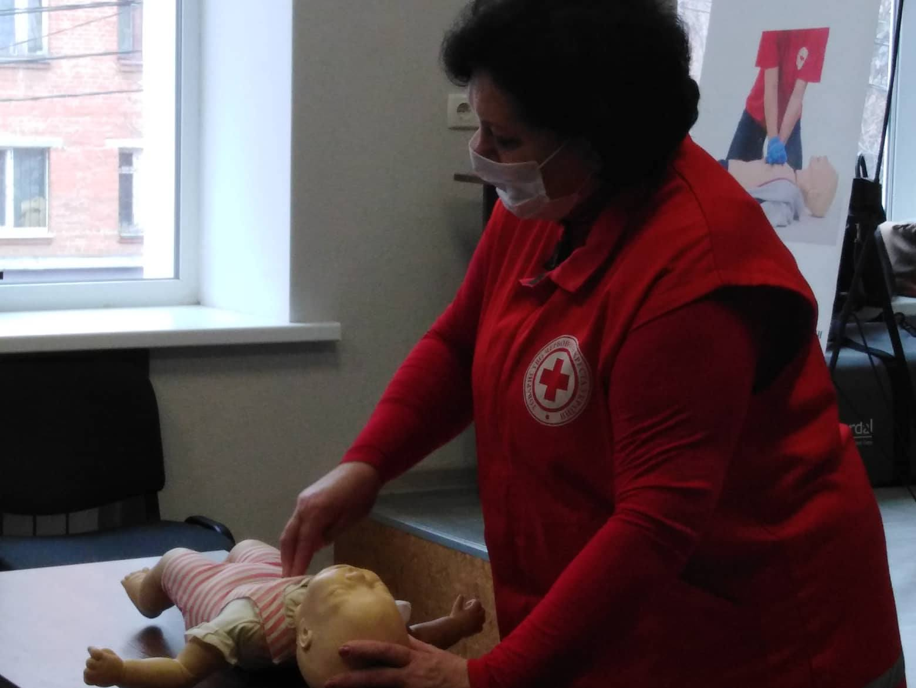

https://pl.uu.edu.ua/%d1%96%d0%bd%d1%82%d0%b5%d1%80%d0%b0%d0%ba%d1%82%d0%b8%d0%b2%d0%bd%d0%b0-%d0%bb%d0%b5%d0%ba%d1%86%d1%96%d1%8f-%d0%b4%d0%bb%d1%8f-%d1%83%d1%87%d0%bd%d1%96%d0%b2-%d0%b7%d0%b0%d0%b3%d0%b0%d0%bb%d1%8c/

Інтерактивна лекція для учнів загальноосвітніх навчальних закладів м.Полтави «Ти і поліція»
22/03/2019

Регіональним координатором Уповноваженого ВРУ з прав людини в Полтавській області, керівником Полтавського відокремленого підрозділу ГО «Україна без тортур» спільно та на базі ПІЕП проведено інтерактивну лекцію для учнів загальноосвітніх навчальних закладів м.Полтави «Ти і поліція».
Розглянуті питання спілкування неповнолітніх з представниками Національної поліції в разі знаходження за місцем проживання, на вулиці, права та обов’язки батьків та інших законних представників. Активна дискусія відбулась щодо можливих варіантів законного виходу з кризової ситуації, що можлива під час спілкування з представниками правоохоронних органів, необхідність повідомлення щодо правопорушень та особи, до яких можна звернутись в разі як порушення прав людини, так і за консультацією.
Основним акцентом зустрічі були правила: не порушуй закон, поводься гідно, не провокуй, не тікай, знай свої права та обов’язки.
Учасники заходу активно долучились до обговорення, задавали багато практичних питань.

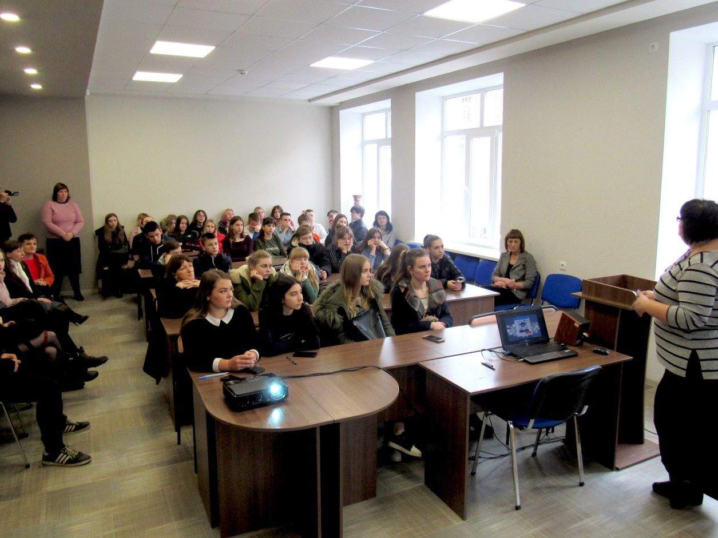

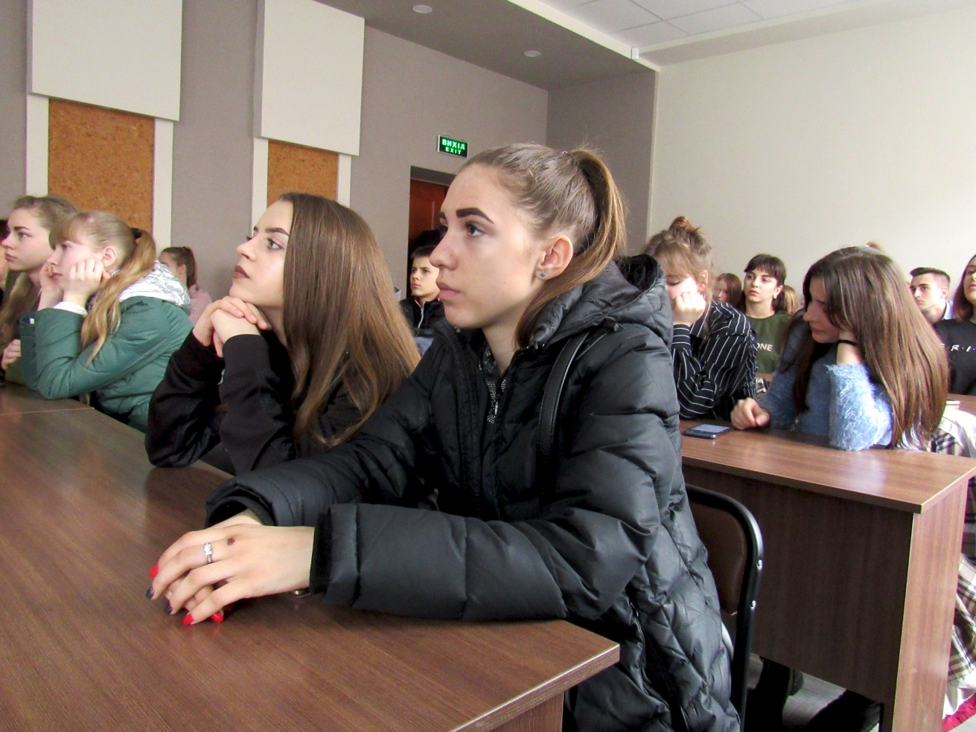

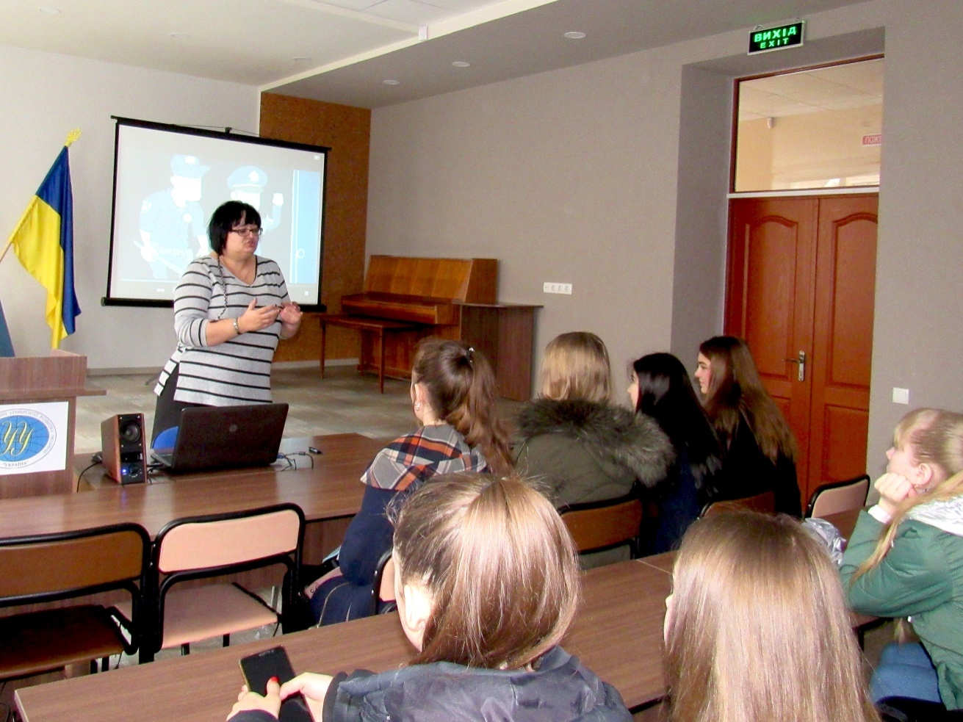

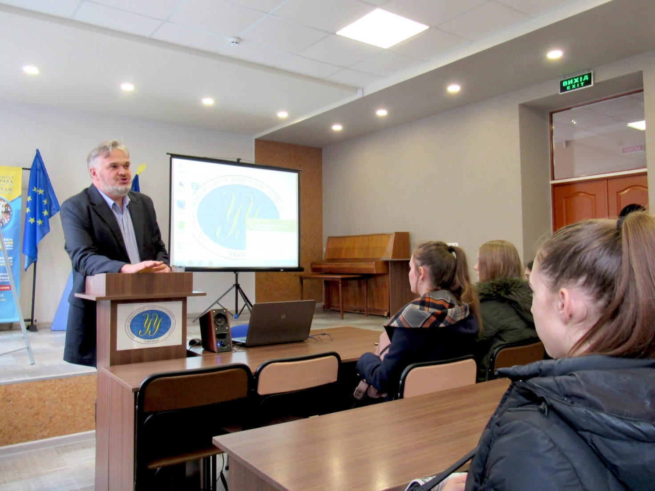
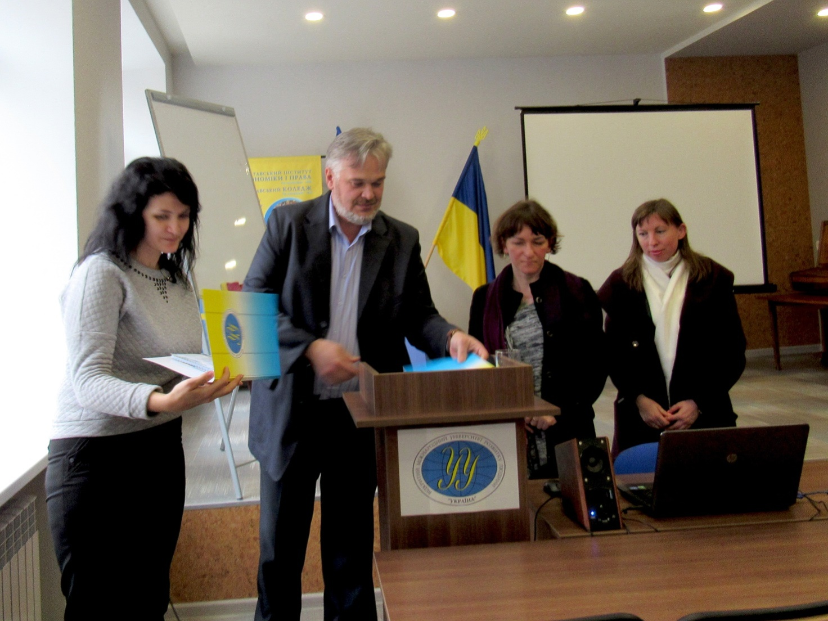
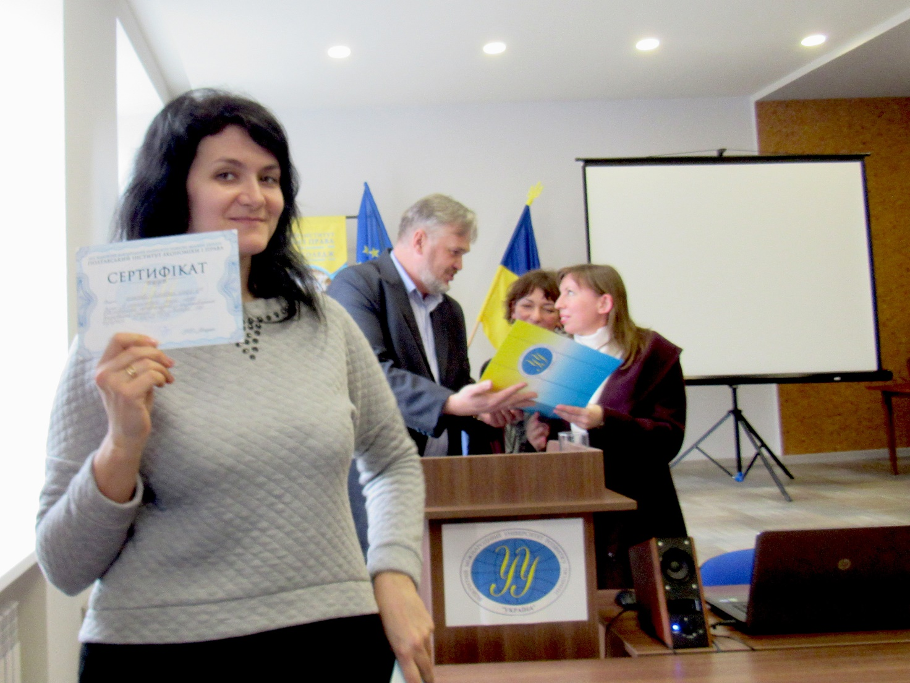
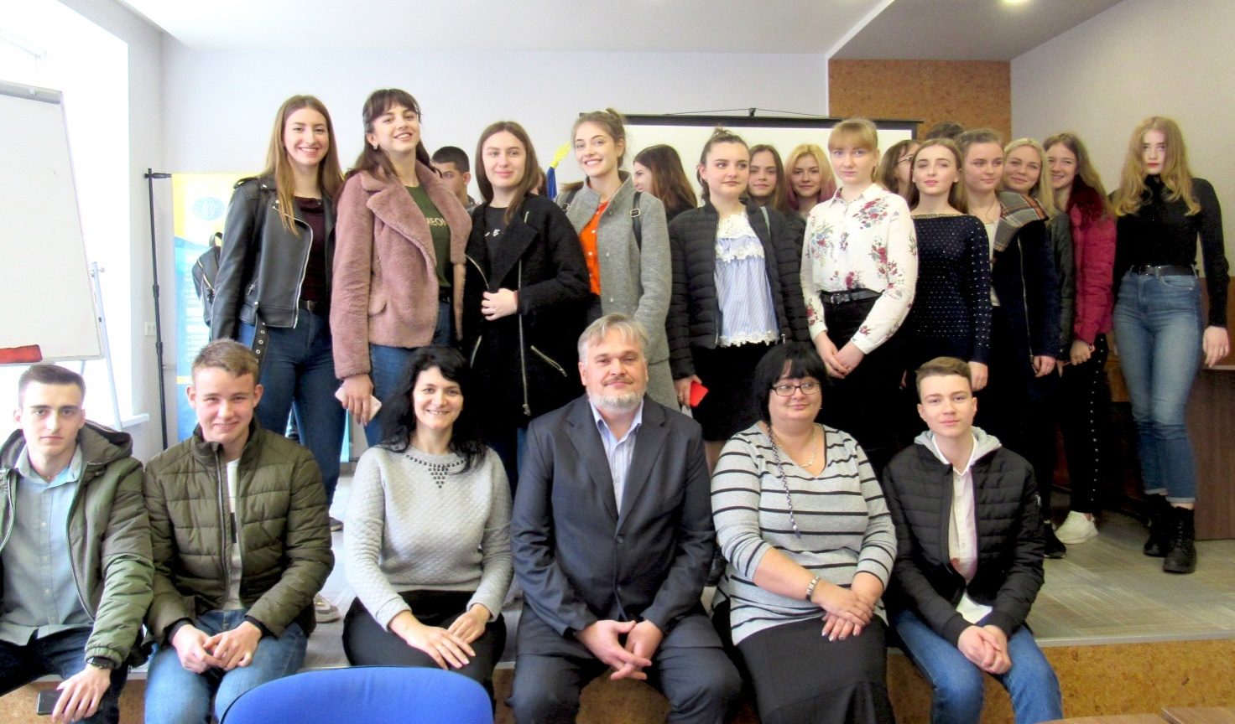

https://pl.uu.edu.ua/%d0%bd%d0%b0%d1%88-%d1%81%d1%83%d1%87%d0%b0%d1%81%d0%bd%d0%b8%d0%ba/

Наш сучасник Т.Г. Шевченко
16/03/2018

Геніальний українець…Тарас Григорович Шевченко… Як несправедливо мало він жив: 24 роки кріпаччини, 10 років заслання і 13 років волі під доглядом недолі… Як трагічно мало прожив поет у своєму віці, але й цього досить було йому, щоб перейти у віки, – бо до останнього подиху був вірним сином свого народу.
Його ім’я навіки вписано у світову літературу. Шевченко став національним кодом України, його народним паролем. Шевченко – це Україна. Україна – це Шевченко.
Поет підніс літературу українського народу. Він хотів бачити Україну вільною, незламною. Шевченко-поет боровся за Україну словом: «Я так її люблю, мою Україну убогу…, за нею душу погублю».
Його твори вражають вибухом поетичної сили, красою мови, могутністю думки, палкою любов’ю до знедоленого люду і вірою в народ, в його життя і розвиток. Саме Шевченко здійснив синтез української літературної мови з живою народною мовою. Його творчість – зоря світова.
3 рази він відвідував наше місто. Написав кілька художніх творів, намалював не одну картину. Ми відчуваємо присутність Тараса фізично і духовно в історії Полтавщини як за життя Великого Кобзаря, так і після його кончини.
Вшанували геніального поета студенти кафедр соціальної роботи та фізичної реабілітації і фізичного виховання. Вони провели віршовану мандрівку з «Кобзарем». Урочисто звучали вірші у виконанні студентів: «Причинна» (Ареф’єв Д.), «Думи мої, думи мої» (Дубровін В.), «Заповіт» (Радченко К.), «І виріс я на чужині» (Штименко В.), «У нашім раю на землі» (Копилець І.), «І золотої, і дорогої» (Веклич О.), «У нашім раю на землі» (Сохань М.), «Сон» (Тимофєєва О. та інші).
З цікавою доповіддю «Т. Шевченко на землі І.П. Котляревського» виступила Стороха Є.В. – провідний науковий співробітник літературно-меморіального музею І.П. Котляревського. Учасники заходу переглянули документальний фільм «Шевченко на землі Котляревського».
В.І. Скриль – старший співробітник музею познайомила студентів із експонатами виставки «Золотий вернісаж соломоплетіння» (автор Олена Опанасюк, смт. Опішня).
Л.П. Клевама, доцент кафедри соціальної роботи, в заключному слові відзначила, що, допоки буде жити наша планета, доти Тарас буде нашим сучасником.
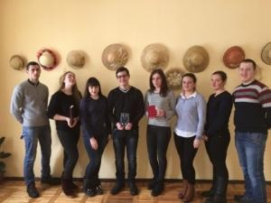
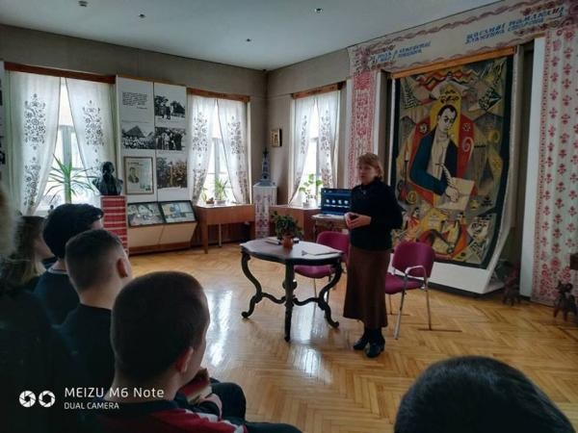
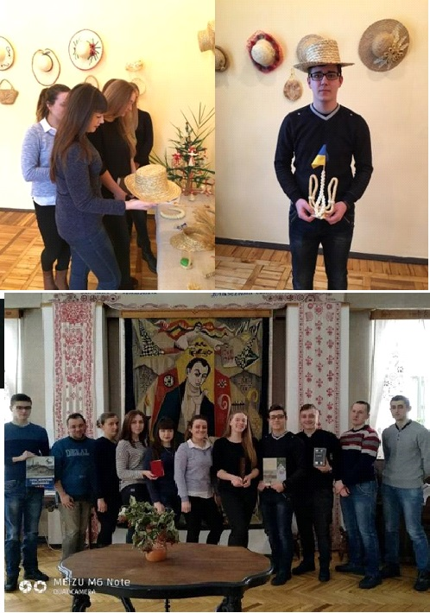

https://pl.uu.edu.ua/%d1%96%d0%bd%d1%84%d0%be%d1%80%d0%bc%d0%b0%d1%86%d1%96%d0%b9%d0%bd%d0%b8%d0%b9-%d0%b7%d0%b0%d1%85%d1%96%d0%b4-%d0%bd%d0%b0-%d1%82%d0%b5%d0%bc%d1%83-%d1%96%d0%b2%d0%b0%d0%bd-%d0%bf%d0%b5%d1%82/

Інформаційнийзахід на тему: «Іван Петрович Котляревський в європейськомувимірі»

19/05/2017
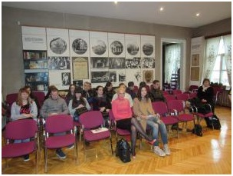
На заході, що відбувся 18 травня, були присутні студенти усіх спеціальностей, викладачі кафедри загальноосвітніх дисциплін і кафедри перекладу та іноземних мов, співробітники музею, гості з Полтавського нафтового геологорозвідувального технікуму.
Традиційно з 2003 р. День Європи відзначається на державному рівні в Україні у третю суботу травня. Однак в цьому році святкування розтяглися у часі, починаючи від проведення пісенного конкурсу Євробачення-2017 у столиці нашої держави. Окрім того, 18 травня відзначається Всесвітній день музеїв.
Минають століття, проте постать та творчість видатного письменника залишаються актуальними і до нашого часу. Іван Котляревський і Тарас Шевченко внесені до антології світової літератури. Вихід в світ «Енеїди» Івана Петровича став початком українського національного відродження. У ХІХ ст. інтелігенція почала активно збирати і публікувати праці з історії, фольклору та мистецтва рідного народу. Творчість видатного полтавця Івана Котляревського завжди буде цінною, адже він вперше написав твір живою, тобто розмовною українською мовою, і висвітлив ментальність народу.
На початку заходу студенти 2-го курсу спеціальності «Філологія (Переклад)» розповіли біографію Івана Котляревського англійською та німецькою мовами. Старший науковий співробітник Полтавського літературно-меморіального музею І.П. Котляревського Валентина Іванівна Скриль детально охарактеризувала популярність творчості Івана Котляревського на польських та чеських землях Австро-Угорщини, Німеччині, Франції і навіть в США. Провідний науковий співробітник Полтавського літературно-меморіального музею І.П. Котляревського Євгенія Всеволодівна Стороха в рамках відзначення Всесвітнього дня музеїв принесла з його скарбниці цінні речі: книгу Івана Петровича з його автентичним автографом, цвях з будинку де мешкав митець (збудований в 1705р.), п’ятак 1765р., мініатюрне видання «Енеїди», а також подарункове видання «Енеїди» ХХІст. з розповіддю історії кожного предмету. Студенти та викладачі нашого інституту доторкнулися до усіх реліквій.
Дякуємо за співпрацю працівникам Полтавського літературно-меморіального музею І.П.Котляревського та можливість проведення цікавого дозвілля в затишній атмосфері.
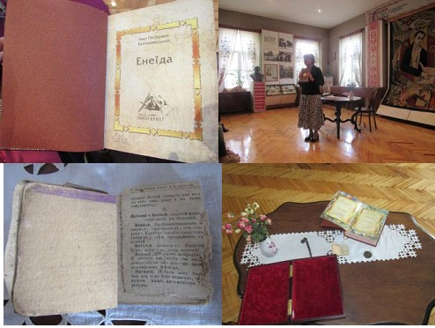

Діагностика кохання

29/03/2017
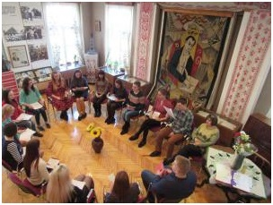
Кохання… Скільки необ’ємного в цьому слові!
З початку цивілізації найкращими знавцями кохання вважалися поети. Перші поетичні описи палкої закоханості ми знаходимо на стінах Єгипетських гробниць, виконані три з половиною тисячі років тому. Приблизно років через тисячу після того точну й виразну картину любовних переживань описала відома світові велика поетеса Сафо. Паралельно з літературною традицією дослідження постійно ведуть науковці- генетики. У сфері кохання ми всі, як правило, погані учні.
Тема «Діагностика кохання» стала предметом обговорення студентами груп 21ФР, 51ФРз, 61ФРз кафедра фізичної реабілітації та фізичного виховання. У програмі шерінгу відбулася сакральна розмова про еволюційний підхід до діагнозу кохання, його магічні інгредієнти, індустрію знайомств, інтоксикацію кохання, його алгоритми, ліки від нерозділеного кохання та ін. Цікаве було повідомлення на тему « Коли говорять квіти». Розкрив відповідь на питання тест « Яке кохання у вас?».
Форма шерінгу (анг. слово «ділитись») дозволила учасникам висловити свої думки щодо теми, яка розглядалась, підняти їх життєві уявлення до наукових понять.
Ця мудрість групової реальності, безумовно, стане в нагоді кожному учаснику спілкування.
На завершення були презентовані міні – сценки про життєві рифи. Цікаво виконували ролі студенти Капечун Сергій , Гординський Дмитро. Також учасники переглянули діалог героїнь твору Нечуй- Левицького «Кайдашева сім’я» у виконанні Ольги Веклич і Вікторії Горошко – студентів 21ФР.
